LIETUVOS RESPUBLIKOS SUSISIEKIMO MINISTRO

Į S A K Y M A S

DĖL PERVAŽŲ ĮRENGIMO IR NAUDOJIMO TAISYKLIŲ PATVIRTINIMO

2005 m. sausio 27 d. Nr. 3-36

Vilnius

Vadovaudamasis Lietuvos Respublikos geležinkelių transporto kodekso (Žin., 2004, Nr. 72-2489) 7 straipsnio 3 dalimi:
1. Tvirtinu Pervažų įrengimo ir naudojimo taisykles (pridedama).
2. Nustatau, kad Pervažų įrengimo ir naudojimo taisyklės įsigalioja nuo 2005 m. balandžio 1 d.
3. Pavedu Valstybinės geležinkelio inspekcijos prie Susisiekimo ministerijos viršininkui Jonui Savickui kontroliuoti, kaip geležinkelių transporte laikomasi šių taisyklių.

SUSISIEKIMO MINISTRAS ZIGMANTAS BALČYTIS
PATVIRTINTA
Lietuvos Respublikos susisiekimo ministro
2005 m. sausio 27 d. įsakymu Nr. 3-36

PERVAŽŲ ĮRENGIMO IR NAUDOJIMO TAISYKLĖS

I. BENDROSIOS NUOSTATOS

1. Pervažų įrengimo ir naudojimo taisyklės (toliau – Taisyklės) nustato pagrindinius geležinkelių pervažų įrengimo, panaikinimo, naudojimo, priežiūros, remonto bei transporto priemonių važiavimo ir gyvulių ar paukščių varymo per jas reikalavimus.

2. Taisyklių reikalavimai taikomi visoms veikiančioms ir projektuojamoms geležinkelių pervažoms ir jas prižiūrinčiam personalui.

Taisyklės taip pat taikomos privažiuojamųjų geležinkelio kelių pervažoms.

3. Taisyklėse vartojamos sąvokos:

Atitveriamoji signalizacija – šviesoforai (traukiniams ir manevriniams sąstatams), pastatyti prieš pervažą ir valdomi pervažininko arba veikiantys automatiškai; kaip atitveriamieji gali būti panaudoti artimiausieji tarpstočio šviesoforai, taip pat įleidžiamieji, išleidžiamieji, įspėjamieji, tarpstočio, maršruto ir manevrų šviesoforai, įrengus būtiną sąryšį.

Automatinė šviesoforų signalizacija – sistema, susidedanti iš pervažos šviesoforų, bėgių elektros grandinių arba kelio daviklių (pervažos ruožo) ir valdymo aparatūros, užtikrinančios pranešimo perdavimą į pervažą ir garso bei šviesos signalizacijos įjungimą įvažiavus traukiniui į pervažos ruožą. Traukiniui išvažiavus iš pervažos, garso ir šviesos signalizacija išsijungia automatiškai; ši signalizacija gali būti su baltu mirksimuoju žiburiu pervažos šviesoforuose; sergimosiose pervažose automatinė šviesoforų signalizacija naudojama kartu su automatiniais ar pusiau automatiniais užtvarais.

Automatiniai užtvarai – užtvarų užkardai nuleidžiami automatiškai, praėjus apskaičiuotam laikui nuo traukinio įvažiavimo į pervažos ruožą ir užsidegus pervažos šviesoforų raudoniems žiburiams. Užkardai pakeliami taip pat automatiškai, traukiniui išvažiavus iš pervažos; tuo metu pervažos šviesoforų raudoni žiburiai užgęsta.

Elektriniai užtvarai – užtvarų užkardus nuleidžia pervažininkas, gavęs pranešamąjį signalą ir nuspaudęs specialų mygtuką; užtvarų užkardus pakelia pervažininkas, grąžindamas šį mygtuką į pradinę padėtį traukiniui pervažiavus pervažą.

Pervaža – geležinkelio kelio susikirtimo su automobilių keliu viename lygyje vieta.

Mechaniniai užtvarai – mechaninės pavaros, kuriomis naudodamasis pervažininkas rankiniu būdu pakelia ir nuleidžia užtvarų užkardus.

Pagrindiniai keliai – tarpstočių ir stočių geležinkelių keliai – tiesioginė tarpstočių kelių, dažniausiai per iešmus einančių tiesiai, tąsa.

Pervažos riba – linija, kertanti automobilių kelią užtvaro ašyje, o kur jo nėra – kelio ženklo 138 „Vienkelis geležinkelis“ ar 139 „Daugiakelis geležinkelis“ pastatymo ašyje.

Pervažos ruožas – prieš pervažą esantis geležinkelio kelio ruožas su įrengtomis bėgių elektros grandinėmis arba su kelio davikliais; jo ilgis apskaičiuojamas atsižvelgiant į traukinių greitį ir pervažos važiuojamosios dalies ilgį, kad laiku būtų perduotas pranešimas į pervažą apie traukinio artėjimą ir būtų įmanoma automatiškai valdyti pervažos signalizaciją ir užtvarus, jei pervažoje jie įrengti.

Pervažos signalizacija – bendras geležinkelių pervažose naudojamų įvairių signalizacijos sistemų pavadinimas: pranešamoji su elektriniais užtvarais, automatinė šviesoforų, automatinė šviesoforų su automatiniais arba pusiau automatiniais užtvarais; šviesoforų (kelių transporto priemonių vairuotojams) ir garso (pėstiesiems) signalizacija, bėgių elektros grandinių arba kelio daviklių bei signalizacijos valdymo aparatūra ir įrenginiai.

Pranešamoji signalizacija – pervažos signalizacijos sistema, kai pervažininkui apie artėjantį traukinį pranešama telefonu ar specialiais garsiniais ir optiniais signalais; pervažos apsaugos technines priemones įjungia ir išjungia pervažininkas.

Pusiau automatiniai užtvarai – užtvarų užkardai nuleidžiami automatiškai, įvažiavus traukiniui į pervažos ruožą arba įjungus traukiniui leidžiamąjį signalą ir užblokavus maršrutą, arba stoties budėtojui nuspaudus specialų mygtuką; užtvarų užkardai pakeliami pervažininkui nuspaudus specialų mygtuką.

Rankinis užkardas – atidaryti užkardai yra lygiagretūs su automobilių kelio važiuojamąja dalimi; norėdamas sustabdyti automobilių eismą, pervažininkas užtveria automobilių kelio važiuojamąją dalį užkardais, pasukęs juos rankomis.

Šviesoforų signalizacija – sistema, signalizuojanti į automobilių kelio pusę traukiniui įvažiavus į pervažos ruožą; gali būti naudojama tik privažiuojamuosiuose geležinkelio keliuose, kur leidžiama riedmenims manevruoti, jeigu negalima įrengti normalių (apskaičiuoto ilgio) pervažos ruožų; manevrų vadovui nuspaudus ant šviesoforo stiebo esančiame valdymo skydelyje mygtuką arba įvažiavus riedmenims į trumpą pervažos ruožą, įsijungia pervažos šviesoforų raudoni žiburiai ir garso signalai, o manevrų šviesofore užgęsta raudonas ir užsidega baltas žiburys. Sąstatui pervažiavus pervažą, pradinius signalus įjungia manevrų vadovas arba tai įvyksta automatiškai, riedmenims išvažiavus iš trumpo pervažos ruožo.

Tamsus paros metas – laiko tarpas nuo saulėlydžio iki saulėtekio.

Užtvaras – įrenginys, skirtas automobilių kelio važiuojamajai daliai užtverti ir transporto priemonių (pėsčiųjų) eismui per pervažą sustabdyti; sudarytas iš užkardo ir pavaros; kai pervažoje įrengta šviesoforų signalizacija, užtvarai yra dubliuojantis įrenginys, atitveriantis pervažą nuo transporto priemonių (pėsčiųjų).

4. Kitos Taisyklėse vartojamos sąvokos suprantamos taip, kaip apibrėžta Lietuvos Respublikos saugaus eismo automobilių keliais įstatyme (Žin., 2000, Nr. 92-2883; 2002, Nr. 123-5543; 2003, Nr. 70-3166), Lietuvos Respublikos geležinkelių transporto kodekse (toliau – Geležinkelių transporto kodeksas) (Žin., 2004, Nr. 72-2489), Kelių eismo taisyklėse (Žin., 2003, Nr. 7-263), Lietuvos Respublikos kelių įstatyme (Žin., 1995, Nr. 44-1076; 1997, Nr. 96-2424; 2002, Nr. 101-4492), Geležinkelių transporto eismo saugos įstatyme (Žin., 2004, Nr. 4-27), Lietuvos Respublikos susisiekimo ministro 1996-09-20 įsakymu Nr. 297 patvirtintuose Techninio geležinkelių naudojimo nuostatuose (Žin., 1996, Nr. 98-2251; 1998, Nr. 113-3169) ir Lietuvos Respublikos susisiekimo ministro 1999-12-30 įsakymu Nr. 452 patvirtintose Geležinkelių eismo taisyklėse (Žin., 2000, Nr. 2-47, Nr. 12-315).

5. Pervažose visi eismo dalyviai privalo laikytis Saugaus eismo automobilių keliais įstatymo, Kelių eismo taisyklių, Geležinkelių transporto eismo saugos įstatymo, Techninio geležinkelių naudojimo nuostatų bei šių Taisyklių reikalavimų.

6. Visi fiziniai ir juridiniai asmenys, kurie naudojasi pervažomis, privalo vykdyti šių Taisyklių reikalavimus, vadovautis svarbiausia saugaus eismo pervažose sąlyga: geležinkelių transportas turi pirmumo teisę visų kitų transporto rūšių atžvilgiu.

II. PERVAŽŲ KLASIFIKACIJA. PERVAŽŲ KATEGORIJOS NUSTATYMO TVARKA. PERVAŽŲ PRIEŽIŪROS TVARKA

7. Pagal automobilių kelių reikšmę, pervažos skirstomos į:

7.1. viešojo naudojimo pervažas – geležinkelių sankirtas su valstybinės ir vietinės reikšmės automobilių keliais;

7.2. neviešojo naudojimo pervažas – geležinkelių sankirtas su automobilių keliais, kurie priklauso įmonėms, gamykloms, fiziniams ar juridiniams asmenims.

8. Privažiuojamųjų geležinkelio kelių pervažos skirstomos pagal šių Taisyklių 7 punkte išvardytus kriterijus.

9. Geležinkelio kelių sankirtos įmonės teritorijos ribose su automobilių keliais, skirtais įmonės darbui, vadinamos technologinėmis pervažomis ir į geležinkelių infrastruktūros registrą neįtraukiamos. Eismo saugumą šiose pervažose užtikrina įmonės administracija.

10. Pagal Techninio geležinkelių naudojimo nuostatų 5.5.4 punktą pervažos skirstomos į reguliuojamąsias ir nereguliuojamąsias.

Reguliuojamosios pervažos turi signalizacijos įrenginius, įspėjančius kelių transporto priemonių vairuotojus apie artėjančius traukinius, arba yra be signalizacijos įrenginių, bet prižiūrimos pervažininkų. Budinčių pervažininkų prižiūrimos pervažos vadinamos sergimosiomis pervažomis, o neprižiūrimos – nesergimosiomis.

Pervažos, neturinčios signalizacijos įrenginių ir neprižiūrimos pervažininkų, priskiriamos prie nereguliuojamųjų. Saugaus eismo per šias pervažas galimybes nustato kelių transporto priemonės vairuotojas.

11. Pagal transporto priemonių intensyvumą viešojo naudojimo geležinkelio pervažos skirstomos į keturias kategorijas:

1 lentelė

Traukinių eismo intensyvumas pagrindiniu keliu (iš viso abiem kryptimis traukinių per parą) | Kelių transporto priemonių eismo intensyvumas (iš viso abiem kryptimis automobilių per parą)
 | Iki 250 imtinai | 251-700 | 701-3000 | 3001-7000 | 7000 ir daugiau
Iki 16 imtinai, taip pat per visus stoties arba privažiuojamuosius kelius | IV | IV | IV | III | II
17-50 | IV | IV | III | II | I
51-100 | IV | III | II | I | I
Daugiau kaip 100 | III | II | II | I | I
12. Traukinių ir kelių transporto priemonių eismo intensyvumą, pervažos darbo sąlygas tikrina geležinkelių infrastruktūros valdytojas pagal poreikį, bet ne rečiau kaip 1 kartą per metus. Traukinių eismo intensyvumas nustatomas pagal nagrinėjamo geležinkelių ruožo traukinių eismo grafiką, o automobilių transporto priemonių – pagal automobilių kelius prižiūrinčių įmonių arba geležinkelio infrastruktūros valdytojo chronometražinių stebėjimų duomenis.

13. Pervažos gali veikti ne visą parą. Prieš pervažos darbo pertrauką pervažininkas nutraukia kelių transporto priemonių eismą per pervažą, o rankinius užkardus, visiškai perdengiančius automobilių kelio važiuojamąją dalį, uždaro ir užrakina spyna.

Viešojo naudojimo geležinkelių pervažų, veikiančių ne visą parą, sąrašą ir jų darbo laiką nustato geležinkelio infrastruktūros valdytojas, suderinęs su miestų arba rajonų savivaldybėmis ir policija. Apie pervažos veikimo laiko pakeitimą geležinkelio infrastruktūros valdytojas iš anksto (ne vėliau kaip prieš 15 dienų) skelbia spaudoje ir prie pervažos įrengtuose skyduose.

14. Privažiuojamuosiuose geležinkelio keliuose esančių pervažų būklei, eksploatacijai ir jas prižiūrinčiam personalui taikomi atitinkami viešojo naudojimo pervažų reikalavimai; jų laikymąsi kontroliuoja Valstybinė geležinkelių inspekcija.

15. Privažiuojamųjų geležinkelio kelių pervažos turi būti techniškai tvarkingos; jas savo lėšomis prižiūri pervažos savininkas. Už eismo saugumą minėtose pervažose atsako privažiuojamojo geležinkelio kelio savininkas.

16. Kasmet balandžio–birželio mėnesiais atliekama pervažų techninė apžiūra. Apžiūrą atlieka viešosios geležinkelių infrastruktūros valdytojo sudaryta komisija. Komisijos darbe kviečiami dalyvauti:

16.1. policijos atstovas;

16.2. automobilių kelio savininko atstovas;

16.3. automobilių kelius prižiūrinčios įmonės atstovas;

16.4. savivaldybės atstovas.

17. Apžiūros tikslas:

17.1. nustatyti, ar pervaža atitinka Lietuvos Respublikos teisės aktų, Techninio geležinkelių naudojimo nuostatų, Lietuvos Respublikos kelių įstatymo, šių Taisyklių ir viešosios geležinkelių infrastruktūros valdytojo patvirtintų projektų reikalavimus;

17.2. nustatyti pervažų kategorijas;

17.3. teikti pasiūlymus dėl pervažų įrengimo, panaikinimo, modernizavimo ar rekonstrukcijos numatant reikalingas technines priemones;

17.4. pagal apžiūros rezultatus rengti kalendorinius trūkumų šalinimo ir kitų darbų planus numatant atsakingą vykdytoją.

18. Budintys pervažininkai prižiūri šias pervažas:

18.1. I kategorijos pervažas;

18.2. II kategorijos pervažas, kurios yra intensyvaus traukinių eismo ruožuose (daugiau kaip 16 traukinių per parą), jose neįrengta automatinė šviesoforų signalizacija su mirksimuoju baltu žiburiu ir geležinkelio stoties budėtojo (traukinių eismo tvarkdario) valdymo aparate nėra pervažos signalizacijos įrenginių gedimo automatinės kontrolės.

19. Jei pervažoje neįrengta pervažos signalizacija, pervažininkas prižiūri pervažą šiais atvejais:

19.1. kai automobilių kelias susikerta su trim ir daugiau pagrindinių geležinkelio kelių;

19.2. kai II kategorijos pervažoje yra blogos matomumo sąlygos; jei ruože traukinių eismo intensyvumas didesnis kaip 16 traukinių per parą – neatsižvelgiant į matomumo sąlygas (1 priedas);

19.3. kai III kategorijos pervažoje yra blogos matomumo sąlygos ir pervaža įrengta ruože, kuriame traukinių eismo intensyvumas didesnis kaip 16 traukinių per parą; kai traukinių eismo intensyvumas didesnis kaip 100 traukinių per parą – neatsižvelgiant į matomumo sąlygas.

20. Naujose tiesiamose ir rekonstruojamose geležinkelių linijose patenkinamu laikomas toks matomumas, kai kelių transporto priemonės vairuotojas, būdamas ne arčiau kaip 50 m nuo kraštinio bėgio, gali matyti artėjantį prie pervažos traukinį ne arčiau kaip 500 m atstumu nuo pervažos, o artėjančio traukinio mašinistas gali matyti pervažos vidurį 1200 m atstumu.

21. Sergimosiose pervažose turi būti įrengti užtvarai; pervažininkai jose budi visą parą.

22. Pervažų, esančių neintensyvaus traukinių eismo privažiuojamuosiuose ir stoties geležinkelio keliuose, rankiniai užtvarai keičiami šviesoforų signalizacija, valdoma traukinių derintojų arba lokomotyvų brigados. Kol bus įrengta pervažų signalizacija, rankiniai užkardai paliekami ir tokios pervažos pervažininkų nesergimos.

23. Viešojo naudojimo pervažų rankinių užkardų uždarymo ir atidarymo arba šviesoforų signalizacijos įjungimo ir išjungimo tvarka nustatoma Pervažos naudojimo vietinėje instrukcijoje, kurią tvirtina viešosios geležinkelių infrastruktūros savininkas arba valdytojas (Pervažos naudojimo vietinės instrukcijos turinys pateiktas 2 priede).

24. Pervažas, esančias arti iešmų arba stočių (postų) budėtojų patalpų, gali prižiūrėti geležinkelio stoties darbuotojai, panaudodami visas įmanomas technines priemones (vaizdo stebėjimo įrenginius ir kt.). Tokių pervažų naudojimo sąlygas nustato viešosios geležinkelių infrastruktūros valdytojas, suderinęs su policija.

25. Šių Taisyklių 16 punkte nurodytos pervažų techninės apžiūros metu gali būti nuspręsta nutraukti pervažos sergėjimą. Prieš nutraukiant viešojo naudojimo pervažos sergėjimą turi būti atlikti šie darbai:

25.1. patikrinta, ar pervažos būklė ir įranga atitinka šių Taisyklių reikalavimus; išvadą, kad pervaža gali būti eksploatuojama be pervažininko, komisija pateikia viešosios geležinkelių infrastruktūros valdytojui tvirtinti;

25.2. geležinkelio stoties budėtojo (traukinių eismo tvarkdario) valdymo pulte įrengiami automatinės pervažų signalizacijos (jei ji yra) kontrolės įrenginiai;

25.3. pervažos sergėjimas nutraukiamas viešosios geležinkelių infrastruktūros valdytojo įsakymu; tose pervažose išmontuojami automatiniai, pusiau automatiniai, elektriniai užtvarai ir kiti pervažininko naudojami įtaisai bei pakeičiami atitinkami kelio ženklai; ne vėliau kaip likus 15 dienų iki pervažos sergėjimo nutraukimo gerai matomose vietose, suderintose su policija, turi būti iškabinti skelbimai:

„Pervaža nuo......................... nesergima.“ Skelbimas turi kabėti ne trumpiau kaip vieną mėnesį.

III. PERVAŽŲ ĮRENGIMO IR PANAIKINIMO TVARKA

26. Pervažos įrengiamos, rekonstruojamos, panaikinamos ir perkeliamos į kitą vietą vadovaujantis Lietuvos Respublikos statybos įstatymo (Žin., 2001, Nr. 101-3597; 2002, Nr. 73-3093, Nr. 124-5625), Geležinkelių transporto kodekso ir kitų teisės aktų reikalavimais.

Atsižvelgiant į kelių plėtros perspektyvą, laikantis saugaus eismo reikalavimų, Lietuvos Respublikos statybos įstatymo, norminių statybos techninių dokumentų nustatytos tvarkos, pervažų įrengimo ir rekonstrukcijos projektus būtina derinti su automobilių kelio savininku.

27. Pervažos turi atitikti Techninio geležinkelių naudojimo nuostatų, šių Taisyklių, tipinių projektų ir standarto LST 1405 „Kelio ženklų ir šviesoforų naudojimas“ reikalavimus.

28. Veikiančios pervažos panaikinamos, perkeliamos į kitą vietą, anksčiau panaikintos atstatomos (nuolatiniam ar laikinam veikimui) viešosios geležinkelių infrastruktūros valdytojo įsakymu, suderinus su savivaldybe, policija, automobilių kelią prižiūrinčia įmone arba kitais automobilių kelių savininkais.

29. Neleidžiama įrengti naujų:

29.1. pervažų tose viešojo naudojimo geležinkelių linijose, kuriose esamas arba numatomas traukinių greitis didesnis kaip 120 km/h;

29.2. pervažų, jei 5 km ir mažesniu atstumu yra viadukas arba kita pervaža;

29.3. I, II ir III kategorijų pervažų;

29.4. IV kategorijos pervažų, jei:

29.4.1. automobilių kelias kerta tris ir daugiau pagrindinius geležinkelių kelius;

29.4.2. automobilių ir geležinkelių keliai susikerta iškasose ir kitose vietose, kur neužtikrintos matomumo sąlygos;

29.4.3. jei techninės apžiūros komisijos sprendimu pervažos turi būti prižiūrimos pervažininkų.

30. Draudžiama organizuoti troleibusų eismą veikiančiose pervažose; organizuoti autobusų eismą veikiančiose pervažose, vadovaujantis Susisiekimo ministerijos 1996-05-08 įsakymu Nr. 165 patvirtintais Reikalavimais gatvėms ir keliams, kuriais vyksta reguliarus keleivinio transporto eismas (Žin., 1996, Nr. 50-1210), galima tik viešosios geležinkelių infrastruktūros valdytojui leidus, jeigu pervažoje įrengiama pervažų signalizacija, ir remiantis komisijos, sudarytos pagal šių Taisyklių 16 punkto reikalavimus, išvadomis.

31. Tiesiant antruosius geležinkelio kelius ir sudarant transporto ryšių plėtros schemas, turi būti sprendžiamas esamų pervažų pakeitimo viadukais klausimas arba automobilių keliai nukreipiami po geležinkelio kelio statiniais.

32. Įrengti naujas IV kategorijos pervažas, išskyrus šių Taisyklių 29.4 punkte nurodytus atvejus, leidžia viešosios geležinkelių infrastruktūros valdytojas, suderinęs pervažos įrengimą su policija, savivaldybėmis, automobilių kelius prižiūrinčiomis įmonėmis arba šių kelių savininkais.

33. Tokia pat tvarka įrengiamos naujos pervažos pramonės įmonėms, organizacijoms ir kitiems savininkams priklausančiuose privažiuojamuosiuose geležinkelio keliuose, jei jais važinėja viešojo naudojimo geležinkelių riedmenys.

34. Pervažos panaikinamos:

34.1. kai 5 km ir mažesniu atstumu nuo pervažos pastatomas viadukas per geležinkelį;

34.2. jeigu pervažų techninės apžiūros metu komisija nustato, kad automobilių kelio prieigos prie pervažos neprižiūrimos arba yra blogos būklės;

34.3. modernizuojant geležinkelio kelius ir didinant juose greitį iki 160 km/h;

34.4. kai pervažos techninė būklė neatitinka reikalavimų bei neužtikrina saugaus transporto priemonių eismo.

35. Visiškai išmontuojamose arba laikinai konservuojamose pervažose atliekami tokie pakeitimai:

35.1. klojinys išardomas, privažiavimai prie pervažų iš automobilių kelio pusės ne arčiau kaip 10 m atstumu nuo kraštinio bėgio visu kelio pločiu tveriami barjerais, o būtinais atvejais – 2 m atstumu nuo barjerų į geležinkelio pusę skersai kelio papildomai iškasami grioviai; įspėjamieji ženklai pervažos prieigose nuimami ir pastatomi informaciniai ženklai apie apylankos kryptis;

35.2. išardomi visi signalizacijos ir elektros tiekimo (apšvietimo) įrenginiai; jei pervaža konservuojama, įrenginiai išjungiami ir iš dalies išardomi, mechaniniais užtvarais pertveriama visa automobilių kelio važiuojamoji dalis ir užrakinama spyna (užraktu);

35.3. panaikinamų pervažų prieigose įrengiamos kelių transporto priemonių apsisukimo aikštelės.

36. Apie pervažos panaikinimą viešosios geležinkelių infrastruktūros valdytojas iš anksto (ne vėliau kaip prieš 15 dienų) skelbia spaudoje ir prie pervažos įrengtuose skyduose.

IV. TECHNINIAI REIKALAVIMAI PERVAŽOMS

37. Pervažos turi būti įrengiamos paprastai tiesiuose geležinkelių ir automobilių kelių ruožuose, už iškasų ir blogo matomumo vietų ribų. Šių kelių sankirtos įrengiamos dažniausiai stačiuoju kampu. Jei šios sąlygos įvykdyti neįmanoma, smailusis kampas tarp susikertančių kelių turi būti ne mažesnis kaip 60o. Veikiančios pervažos, įrengtos smailesniu kampu, pertvarkomos rekonstruojant automobilių kelius.

38. Veikiančiose pervažose ne mažiau kaip 10 m atstumu nuo artimiausio bėgio automobilių kelio išilginis profilis turi būti horizontalus arba didelio spindulio (600 m ir didesnio) vertikali kreivė, arba, jei pervaža yra kreivuose geležinkelio kelio ruožuose, išilginis automobilių kelio ruožas gali būti su nuolydžiu, atitinkančiu išorinio bėgio pakylą. Automobilių kelių prieigų prie pervažų išilginis nuolydis ne mažesniu kaip 20 m atstumu nuo horizontalaus ruožo turi būti ne didesnis kaip 5 %.

Automobilių kelio prieigos prie pervažos ne mažesniu kaip 10 m atstumu nuo kraštinio bėgio turi būti su asfalto ar kita kieta danga.

39. Rekonstruojant ir tiesiant naujus automobilių kelius, prieigos turi būti tokios, kad ne mažesniu kaip 20 m atstumu nuo artimiausio bėgio automobilių kelio išilginis profilis būtų be nuolydžio (horizontalus), o kreivuose geležinkelio kelio ruožuose – su nuolydžiu, kurį lemia išorinio bėgio pakyla. Automobilių kelio prieigos prie pervažos ne mažesniu kaip 50 m atstumu turi būti projektuojamos su išilginiu ne didesniu kaip 3 % nuolydžiu.

Esant sudėtingoms sąlygoms (kalnuotos vietovės, miestų gatvės ir pan.) išilginis automobilių kelių profilis prieigose prie pervažų gali būti individualus, suderintas su policija, kelius eksploatuojančiomis organizacijomis arba kitais kelių savininkais.

40. Apsauginiai miško želdiniai turi būti sodinami taip, kad automobilio vairuotojas, esantis nuo pervažos 50 m atstumu ir arčiau, galėtų matyti už 500 m artėjantį prie pervažos traukinį.

41. Pervažos važiuojamoji dalis, susidedanti iš klojinio, pervažų ir signalinių stulpelių, turėklų ir aptvarų, turi atitikti projektą, patvirtintą viešosios geležinkelių infrastruktūros valdytojo.

42. Pervažos važiuojamosios dalies plotis turi būti lygus automobilių kelio važiuojamosios dalies pločiui ir po 0,5 m į abi puses, bet ne mažesnis kaip 6 m, o klojinio plotis gyvulių varymo vietose – ne mažesnis kaip 4 m.

Klojinys gali būti iš medienos, gelžbetonio ar kitokios medžiagos ir turi atitikti projektą. Geležinkelio kelias po klojiniu gali būti su mediniais arba gelžbetoniniais pabėgiais. Vėžės išorinėje pusėje klojinys klojamas vienu lygiu su bėgių galvučių viršumi; vėžės viduje jis turi būti 10–30 mm aukščiau bėgių galvučių, eksploatuojamosiose pervažose iki planinio remonto gali būti 30–40 mm. Naudojant gumos kompozito klojinį jo paviršius turi būti ne žemiau bėgių galvučių viršaus.

43. Kad geležinkelių riedmenų ratų antbriauniai nekliudytų pervažos pakloto, griovelio ribose dedami gretbėgiai ar kitokiomis priemonėmis užtikrinamas pakloto stabilumas projektuose numatytoje padėtyje. Griovelio plotis turi būti 75–110 mm, jo gylis – ne mažesnis kaip 45 mm.

44. Sergimosiose pervažose kiekvieno geležinkelio kelio vėžės viduryje (vienkeliuose ruožuose – iš abiejų pusių) prie klojinio įrengiami metaliniai vamzdžiai kilnojamajam traukinio sustojimo signaliniam ženklui (raudonam skydui, žibintui) pastatyti bei riedmenų apačios negabaritiškumui nustatyti (3 priedas).

45. Pervažos signalizacijos šviesoforų ir gabarito vartų atramos turi būti statomos už kelkraščio ne arčiau kaip 0,75 m nuo automobilių kelio briaunos. Turėklai, tvoros, atitvarai įrengiami vadovaujantis statybos rekomendacijomis R 37-01 „Automobilių kelių apsauginiai atitvarai“, o signaliniai stulpeliai – vadovaujantis Lietuvos standartu LST 1379 „Kelių ženklinimas“.

Naujai įrengiamose ir rekonstruojamose pervažose sargšuliai keičiami į atitvarus (4 priedas).

Sergimose pervažose 6 m, 8 m ar 10 m atstumu pagal užtvaro užkardo ilgį įrengiami apsauginiai turėklai arba tvora.

46. Gyvuliams ar paukščiams varyti per pervažas statomi 1,2 m aukščio gelžbetoniniai, mediniai arba metaliniai turėklai arba atitvaros, o prie mechaninių užtvarų pakabinami atitveriamieji tinkleliai.

47. Pervažų atitvaros įrengiamos pagal tipinį projektą, patvirtintą viešosios geležinkelių infrastruktūros valdytojo.

48. Prieš pervažas automobilių keliuose statomi Kelių eismo taisyklėse numatyti ženklai.

49. Jei per pervažą eina daug pėsčiųjų (daugiau kaip 100 žmonių per valandą), pervažoje turi būti įrengiamas ne siauresnis kaip 1 m pėsčiųjų takas ir garso signalizacija pagal statybos techninių reglamentų reikalavimus ir patvirtintus projektus, o gyvenvietėse esančiose pervažose, prie kurių nutiestas šaligatvis, savivaldybės ir viešosios geležinkelių infrastruktūros savininko arba valdytojo sprendimu turi būti ši įranga nepriklausomai nuo to, kiek per pervažą eina pėsčiųjų.

50. Pervažos prieigose iš geležinkelio pusės turi būti pastatyti nuolatiniai švilptelėjimo signaliniai ženklai. Pro juos pravažiuodamas traukinio mašinistas privalo duoti švilptelėjimo signalą. Iš automobilių kelio pusės prieš pat nesergimąją pervažą turi būti pastatyti Kelių eismo taisyklėse nustatyti įspėjamieji kelio ženklai 138 „Vienkelis geležinkelis“ arba 139 „Daugiakelis geležinkelis“ ir kiti (5 ir 6 priedai). Ženklai gali būti tvirtinami ant to paties stiebo kaip ir šviesoforas; jei šviesoforo nėra – signaliniai ženklai statomi ne arčiau kaip 20 m nuo bėgių.

51. Švilptelėjimo signaliniai ženklai statomi dešinėje traukinių eismo krypties pusėje 500-1500 m atstumu, o geležinkelių linijose, kur traukinių greitis didesnis kaip 120 km/h, – 800–1500 m atstumu nuo pervažos. Prieš nesergimąsias pervažas, kai jose matomumo sąlygos nepatenkinamos, turi būti statomi papildomi švilptelėjimo ženklai – 250 m atstumu nuo pervažos (kai traukinių greitis didesnis kaip 120 km/h – 400 m atstumu).

52. Jei kelių transporto priemonių vairuotojams, esantiems ne arčiau kaip 50 m nuo kraštinio bėgio, blogai matomi artėjantys traukiniai, prieš nesergimąsias pervažas ir pervažas, kuriose nėra signalizacijos, statomas Kelių eismo taisyklėse numatytas kelio ženklas 204 „Važiuoti nesustojus draudžiama“. Ženklas turi būti pagamintas iš II klasės šviesą atspindinčios medžiagos (pagal LST 1335 „Kelio ženklai. Techninės sąlygos“). Šio ženklo reikalingumą bei pastatymo vietą (kokiu atstumu nuo pervažos) nustato šių Taisyklių 16 punkte nurodytos sudėties komisija, bet ne arčiau kaip 10 m nuo kraštinio bėgio.

53. Gyvulių ar paukščių varymo vietose 3–4 m atstumu nuo kraštinio bėgio skersai gyvulių ar paukščių varymo tako statomi stulpeliai, neleidžiantys kelių transporto priemonėms pervažiuoti per geležinkelį.

54. Elektrifikuotose linijose iš abiejų pervažos pusių 8,5 m atstumu nuo kraštinio bėgio, o esant užtvarams – ne arčiau kaip 1,0 m atstumu nuo jų, turi būti pastatyti aukštį ribojantys gabarito vartai, kurių angos aukštis – 4,7 m (7 priedas). Ant gabarito vartų viršaus per važiuojamosios dalies vidurį pakabinami kelio ženklai 316 „Ribotas aukštis“ su įrašu ženkle „4,5 m“. Gabarito vartų pastatymo vieta turi būti parinkta taip, kad būtų neįmanoma jų apvažiuoti ir kad jie netrukdytų gerai matyti ženklus ir šviesoforus. Statomi nauji arba perstatomi gabarito vartai turi būti ne arčiau kaip 5,0 m nuo užtvaro arba 14,0 m nuo kraštinio bėgio ir ne arčiau kaip 0,75 m nuo automobilių kelio briaunos.

55. Vadovaujantis LST 1405 „Kelio ženklų ir šviesoforų naudojimas“ reikalavimais, pervažų prieigose automobilių keliuose prieš užtvarus, o jei jų nėra – prieš kelio ženklus 138 „Vienkelis geležinkelis“ arba 139 „Daugiakelis geležinkelis“ 150–300 m atstumu, o gyvenvietėse – 50–100 m atstumu nuo artimiausio bėgio statomi kelio ženklai 101 „Pervaža su užtvaru“ arba 102 „Pervaža be užtvaro“ bei kiti kelio ženklai (5 ir 6 priedai). Kelio ženklai turi būti pagaminti iš II klasės šviesą atspindinčios medžiagos, o ypač pavojingose pervažose šie ženklai gali būti ant geltonai-žalsvo šviesą atspindinčio paviršiaus. Prireikus šie ženklai gali būti pastatyti kitokiu atstumu, kuris tuo atveju nurodomas 801 lentelėje „Atstumas iki objekto“.

Ne gyvenvietėse ženklai turi būti dubliuojami kairėje kelio pusėje (skiriamojoje juostoje) prieš pervažas, esančias magistraliniuose ir krašto keliuose, taip pat prieš pervažas kituose keliuose, kai jos matomos iš mažesnio negu 300 m atstumo. Gyvenvietėse ženklas dubliuojamas kairėje pusėje prieš pervažas, kurios matomos iš mažesnio negu 100 m atstumo. Jeigu ne toliau kaip 50 m nuo pervažos yra sankryža, ženklas 101 (ar 102) su lentelėmis 802 arba 803 statomas ir šoniniuose keliuose (20–50 m atstumu nuo sankryžos).

56. Sergimosiose pervažose įrengiami užtvarai. Automatinių, pusiau automatinių ir elektrinių užtvarų užkardai turi turėti šviesą atspindinčius raudonos spalvos atšvaitus. Užkardų ilgis – 4 m, 6 m ir 8 m.

57. Automatinių, pusiau automatinių ir elektrinių užtvarų užkardai turi užtverti ne mažiau kaip pusę automobilių kelio važiuojamosios dalies iš dešinės pusės pagal kelių transporto priemonių važiavimo kryptį, o kairioji (ne mažiau kaip 3 m) likti neužtverta.

58. Prireikus viešosios geležinkelių infrastruktūros valdytojas gali leisti įrengti užtvarus su nestandartinio ilgio užkardais.

59. Mechaninių užtvarų užkardai turi užtverti visą važiuojamąją kelio dalį ir turėti signalinius žibintus, uždegamus tamsiu paros metu arba esant blogam matomumui (rūkas, pūga ir kt. nepalankios sąlygos). Užtvarų užkardų žibintai turi šviesti į automobilių kelio pusę: užtvaras uždarytas (užkardas nuleistas) – raudonu žiburiu, užtvaras atidarytas (užkardas pakeltas) – baltu žiburiu, o į geležinkelių bėgių pusę – kontroliniu baltu žiburiu, neatsižvelgiant į tai, ar užtvaras uždarytas (užkardas nuleistas), ar atidarytas (užkardas pakeltas).

Užtvarai statomi automobilių kelio kelkraštyje abiejose pervažos pusėse. Užtvarų nuleisti užkardai turi būti 1,0–1,25 m aukštyje nuo kelio važiuojamosios dalies paviršiaus.

Atstumas nuo artimiausio bėgio iki mechaninių užtvarų turi būti ne mažesnis kaip 8,5 m ir ne didesnis kaip 14 m, o iki automatinių, pusiau automatinių ir elektrinių užtvarų – ne mažesnis kaip 6 m, 8 m ir 10 m, atsižvelgiant į projekte numatytą užtvaro užkardo ilgį (4 m, 6 m ir 8 m).

60. Remontuojant kelią, jo statinius ir įrenginius pervažoms užtverti turi būti naudojami rankiniai užkardai, statomi ne arčiau kaip 1 m nuo pagrindinių užtvarų į automobilių kelio pusę. Jie turi visiškai pertverti kelio važiuojamąją dalį. Atsarginiai užkardai turi turėti įtaisus tvirtinti juos atidarytoje ir uždarytoje padėtyse bei signaliniam žibintui pakabinti.

61. Pagrindinių ir atsarginių užtvarų užkardai nudažomi pakaitomis einančiomis raudonomis ir baltomis juostomis, nukreiptomis statmenai užkardui. Užkardai gaminami su 50–70 mm skersmens signaliniais atšvaitais; trys – vienodais tarpais ant užtvaro užkardo išdėstyti raudonos spalvos atšvaitai iš automobilių kelio pusės ir vienas baltas atšvaitas – ant užkardo galo iš geležinkelio pusės. Vietoj signalinių atšvaitų gali būti naudojamos šviesą atspindinčios raudonos juostos.

62. Automatinių ir pusiau automatinių užtvarų nuolatinė padėtis – atidaryta (užkardai pakelti), o elektrinių ir mechaninių – uždaryta (užkardai nuleisti). Atskirais atvejais, kai automobilių eismas per pervažą intensyvus, taip pat kai pervažos perduotos prižiūrėti kitoms žinyboms, nuolatinė elektrinių ir mechaninių užtvarų padėtis gali būti atidaryta (užkardai pakelti).

Jei nuolatinė užtvarų padėtis uždaryta, jie atidaromi tik kelių transporto priemonėms praleisti, kai nėra pervažoje (važiuojančių ar stovinčių) arba prie pervažos artėjančių traukinių.

63. Magistraliniai ir krašto keliai prieš geležinkelio pervažas iki automatinių, elektrinių ir mechaninių užtvarų, o jei jų nėra – iki artimiausio bėgio ženklinami pagal LST 1379 „Kelių ženklinimas“ reikalavimus.

64. Sergimosiose pervažose turi būti pastatytos patalpos pervažininkams – pervažos postų pastatai, kurių lauko durys turi būti į automobilių kelio pusę. Jeigu išėjimas iš posto yra į geležinkelio pusę, jis turi būti atitvertas 3–5 m ilgio ir 1 m aukščio barjerais.

65. Visos I ir II kategorijų pervažos bei III ir IV kategorijų pervažos, esančios geležinkelių linijose su išilginėmis elektros tiekimo linijomis arba netoli nuo nuolatinių elektros tiekimo šaltinių, turi turėti elektros apšvietimą. Pravažiuojantiems traukiniams apžiūrėti pervažose gali būti naudojami prožektoriai.

Pervažų, per kurias važiuoja traukiniai tamsiu paros metu, apšviestumas turi būti ne mažesnis kaip:

I kategorijos pervažų – 5 lx;

II kategorijos – 3 lx;

III kategorijos – 2 lx;

IV kategorijos – 1 lx.

66. Šviestuvai būtinai turi šviesti žemyn. Greitkeliuose ir magistralinėse miestų gatvėse esančiose pervažose šviestuvai statomi pagal galiojantį techninių reikalavimų reglamentą STR 2.06.03:2001 „Automobilių keliai“. Pervažos, per kurias tamsiu paros metu traukiniai nevažiuoja, neapšviečiamos.

67. Elektros tiekimas pervažų signalizacijos įrenginiams turi atitikti galiojančias normas.

68. Geležinkelių infrastruktūros valdytojo nustatyta tvarka sergimosiose pervažose turi būti įrengtas tiesioginis telefono ryšys su artimiausia stotimi arba postu, o geležinkelių linijose, kuriose įrengta eismo valdymo centralizacija, – su traukinių tvarkdariu. Telefono ryšys papildomas lauko skambučiu.

Modernizuojant geležinkelių linijos radijo ryšį turi būti įrengtas pervažos radijo ryšys su traukinių lokomotyvų mašinistais.

69. Ar reikia pervažoje įrengti signalizacijos įrenginius automobilių transportui, sprendžia viešosios geležinkelių infrastruktūros valdytojas kartu su policija.

70. Pervažų signalizacijos įrenginiai turi atitikti šių Taisyklių 8 priede pateiktus pagrindinius reikalavimus pervažų signalizacijos įtaisams.

71. Pirmiausia signalizacijos įrenginiai įrengiami pervažose:

71.1. per kurias vyksta autobusų eismas;

71.2. įrengtose per pagrindinius geležinkelių kelius, kai per pervažą vyksta intensyvus traukinių ir kelių transporto priemonių eismas;

71.3. kuriose traukinių greitis didesnis kaip 120 km/h;

71.4. kuriose blogos matomumo sąlygos.

72. Pervažose su automatine pervažų signalizacija gali būti sumontuoti vaizdo stebėjimo įrenginiai, leidžiantys kontroliuoti kelių transporto priemonių eismą per pervažą ir registruoti šių transporto priemonių valstybinius numerius. Šių įrenginių signalai perduodami į iešmų posto arba geležinkelio stoties budėtojo aparatus.

Vaizdo stebėjimo įrenginiams technines sąlygas tvirtina geležinkelių infrastruktūros valdytojas.

73. Automobilių keliuose prieš sergimąsias pervažas, kuriose įrengta pervažų signalizacija, naudojami šviesoforai su dviem horizontaliai išdėstytais pakaitomis degančiais raudonais žiburiais (9 priedas), signalizuojančiais šia tvarka:

73.1. pakaitomis dega raudoni žiburiai – eismas draudžiamas;

73.2. raudoni žiburiai nedega – eismas leidžiamas tik įsitikinus, kad prie pervažos neartėja traukinys.

74. Šviesoforai automobilių transportui statomi dešinėje pagal šių transporto priemonių eismo kryptį pusėje. Prireikus (blogas matomumas, didelis eismo intensyvumas) šviesoforai gali būti pakartotinai pastatyti ir kitoje (priešingoje) kelio pusėje.

75. Nesergimosiose pervažose pagal viešosios geležinkelių infrastruktūros valdytojo patvirtintas sąlygas gali būti naudojama šviesoforų signalizacija su dviem pakaitomis degančiais raudonais žiburiais ir vienu baltu mirksimuoju žiburiu arba be jo (9 priedas), signalizuojančiais:

75.1. pakaitomis dega raudoni žiburiai – eismas draudžiamas;

75.2. mirksi baltas žiburys – pervažos įrenginiai įjungti ir tvarkingi;

75.3. raudoni ir baltas žiburiai nedega – pervažos signalizacija išjungta arba sugedusi.

76. Konkretūs kelių transporto priemonių vairuotojų veiksmai važiuojant per geležinkelių pervažas nurodyti Kelių eismo taisyklėse.

77. Išsijungus arba sugedus pervažos signalizacijai, artimiausios geležinkelio stoties budėtojui arba, esant eismo valdymo centralizacijai, traukinių eismo tvarkdariui automatiškai perduodamas pranešimas apie pervažos signalizacijos gedimą.

78. Geležinkelio stoties budėtojas arba traukinių eismo tvarkdarys, pastebėjęs pagal pulto rodmenis pervažos įrenginių gedimą, radijo ryšiu nedelsdamas perduoda pranešimą visų pervažos link važiuojančių (nesustojančių prieš tokią pervažą esančiose stotyse) traukinių mašinistams, kad pervažos signalizacijos įrenginiai sugedę ir važiuoti per pervažą reikia ne didesniu kaip 25 km/h (sergimosiose – ne didesniu kaip 40 km/h) greičiu ypač budriai, pasirengus tuoj pat sustoti. Traukinių, kurie sustoja prieš tokią pervažą esančiose stotyse, mašinistams Geležinkelių eismo taisyklėse nustatyta tvarka išduodami E-20 formos įspėjamieji lapeliai apie pervažos signalizacijos gedimus.

Pervažos įrenginių gedimus nedelsiant turi pašalinti geležinkelių infrastruktūros valdytojo darbuotojai.

79. Pervažos signalizacija modernizuojama ir papildoma šviesoforo galvute su baltu mirksimuoju žiburiu, kuri gali būti įrengiama pagal viešosios geležinkelių infrastruktūros valdytojo patvirtintą pervažų modernizavimo planą.

80. Automatinė šviesoforų signalizacija turi būti taip sureguliuota, kad sustojimo signalas į automobilių kelio pusę būtų duodamas prieš tiek laiko, kiek reikia, kad kelių transporto priemonės suspėtų išvažiuoti iš pervažos. Traukinio įvažiavimo į pervažos ruožą momentu pervažų šviesoforuose į automobilių kelio pusę užsidega mirksimieji raudoni žiburiai ir pasigirsta garso signalai (skambalai arba sirenos), skirti pėstiesiems; balti žiburiai (jei jie yra) gęsta.

81. Raudoni pakaitomis degantys pervažos šviesoforų žiburiai į automobilių kelio pusę užgęsta ir balti žiburiai (jei jie yra) užsidega traukiniui pervažiavus pervažą. Važiuojant traukiniui netaisyklinguoju keliu dvikeliais ir daugiakeliais ruožais, raudoni pakaitomis degantys žiburiai užgęsta ir balti žiburiai (jeigu jie yra) užsidega traukiniui pervažiavus pervažos ruožą, esantį už pervažos traukinio važiavimo kryptimi.

82. Šviesoforų į automobilių kelio pusę ir automatinių užtvarų užkardų (jei ant jų įtaisytos lemputės) raudoni pakaitomis degantys žiburiai užsidega, kai traukinys įvažiuoja į pervažos ruožą ir, praėjus apskaičiuotam laikui, užtvarų užkardai švelniai nusileidžia į horizontalią padėtį (užsidaro).

Automatiniai užkardai turi būti nuleisti ir šviesoforų raudoni žiburiai turi degti, kol traukinys visiškai pervažiuos pervažos ruožą. Traukiniui visiškai pervažiavus pervažos ruožą, automatinių užtvarų užkardai pasikelia (atsidaro), o raudoni šviesoforų žiburiai užgęsta.

83. Jei pervažoje įrengta automatinė šviesoforų signalizacija, šviesoforų į automobilių kelio pusę ir pusiau automatinių užtvarų užkardų (kai ant jų įtaisytos lemputės) raudoni pakaitomis degantys žiburiai ir garso signalai įsijungia, o pusiau automatiniai užtvarai užsidaro (užkardai nusileidžia) traukiniui įvažiavus į pervažos ruožą arba geležinkelio stoties budėtojui nuspaudus mygtuką. Pusiau automatinius užtvarus atidaro (užkardus pakelia) ir signalus įjungia pervažininkas mygtuku „Atidarymas ir prilaikymas“.

Šviesoforų raudoni mirksimieji žiburiai į automobilių kelio pusę ir pranešamosios signalizacijos su garso signalais įsijungia traukiniui įvažiavus į pervažos ruožą arba kai geležinkelio stoties budėtojas nuspaudžia mygtuką. Elektriniai užtvarai uždaromi pervažininkui nuspaudus mygtuką „Uždarymas“. Elektriniai užtvarai atidaromi (užkardai pakeliami) traukiniui pervažiavus per pervažą ir grąžinus šį mygtuką į pradinę padėtį.

84. Sergimosiose su šviesoforų signalizacija pervažose, esančiose privažiuojamuosiuose ir kituose geležinkelio keliuose, kur negalima įrengti pervažos ruožų bėgių elektros grandinių, raudoni pakaitomis degantys pervažos šviesoforų žiburiai užsidega, o balti žiburiai (jei jie yra) užgęsta nuspaudus mygtuką, esantį pervažos valdymo skyde. Po to manevrų šviesofore gęsta raudonas žiburys ir užsidega baltas žiburys.

85. Nesergimosiose su šviesoforų signalizacija pervažose, esančiose privažiuojamuosiuose geležinkelio keliuose, turi būti pastatyti specialūs atitveriamieji šviesoforai, signalizuojantys lokomotyvo mašinistui raudonu ir baltu žiburiu. Šiais atvejais leidžiamojo balto žiburio, leidžiančio traukiniui važiuoti per pervažą, įsijungimas galimas tik įsijungus raudoniems žiburiams pervažos šviesoforuose automobilių transportui, o baltų žiburių (jei jie yra) įsijungimas pervažos šviesofore automobilių transportui – tik įsijungus raudonam žiburiui atitveriamuosiuose šviesoforuose, signalizuojančiuose lokomotyvo mašinistui. Šis sąryšis veikia automatiškai.

86. Sergimosiose pervažose įrengiama atitveriamoji signalizacija. Kaip atitveriamieji šviesoforai gali būti panaudoti įleidžiamieji, išleidžiamieji, įspėjamieji, saugos, manevrų, tarpstočio ir maršrutų šviesoforai, esantys ne toliau kaip 800 m ir ne arčiau kaip 15 m nuo pervažos, jei pervaža matoma iš tų šviesoforų pastatymo vietos. Jei minėtų šviesoforų panaudoti negalima, prieš pervažą statomi specialūs atitveriamieji šviesoforai ne arčiau kaip 15 m nuo pervažos pakloto.

Atitveriamieji šviesoforai statomi vienkelėse geležinkelių linijose iš abiejų pervažos pusių, o dvikelėse linijose – taisyklingojo eismo geležinkelio kelyje. Netaisyklingojo eismo geležinkelio kelyje jie statomi tik šiais atvejais:

86.1. jei juose įrengta dvipusė automatinė blokuotė;

86.2. priemiesčio zonose, kai eismo intensyvumas didesnis kaip 50 porų traukinių per parą.

87. Jei pervaža įrengta stotyje arba arti jos ir pervažos ruože yra stoties keliai, kai išleidžiant iš stoties traukinį degant išleidžiamojo šviesoforo raudonam žiburiui neužtikrinamas būtinas pranešimo laikas, iš stoties pusės gali būti įrengti atitveriamieji šviesoforai su nuolat degančiais raudonais žiburiais. Tokiu atveju, išleidžiant traukinį degant išleidžiamojo šviesoforo raudonam žiburiui, pervažos šviesoforų kelių transporto priemonėms raudoni pakaitomis degantys žiburiai turi įsijungti traukiniui įvažiavus į atitinkamą prieš pervažą esantį kelio ruožą arba geležinkelio stoties budėtojui nuspaudus pervažos uždarymo mygtuką, o atitveriamojo šviesoforo raudonas žiburys turi užgesti pasibaigus nustatytam delslaikiui, reikalingam kelių transporto priemonėms pervažiuoti pervažą, tačiau jis turi būti ne trumpesnis kaip nurodytas šių Taisyklių 8 priedo 4.1 punkte.

Tokių pervažų sąrašą bei važiavimo per jas tvarką, degant atitveriamųjų šviesoforų raudonam žiburiui, tvirtina viešosios geležinkelių infrastruktūros valdytojas.

88. Dvikelėse geležinkelių linijose esanti pervažos atitveriamoji signalizacija taisyklinguoju keliu važiuojantiems traukiniams viešosios geležinkelių infrastruktūros valdytojo nustatyta tvarka gali būti naudojama ir netaisyklinguoju keliu važiuojantiems traukiniams.

89. Jei neužtikrinamas būtinas atitveriamojo šviesoforo signalo matomumas, tai geležinkelių linijose be automatinės blokuotės prieš tokį šviesoforą statomas įspėjamasis tokios pat formos šviesoforas, kuris signalizuoja:

89.1. kai atitveriamajame šviesofore dega raudonas žiburys, įspėjamajame šviesofore dega geltonas žiburys;

89.2. kai atitveriamajame šviesofore nedega žiburys, įspėjamajame šviesofore taip pat nedega žiburys.

90. Važiuojant traukiniams netaisyklinguoju geležinkelio keliu, leidžiama statyti atitveriamuosius šviesoforus iš kairės kelio pusės. Tokių vietų sąrašą tvirtina viešosios geležinkelių infrastruktūros valdytojas.

91. Visos sergimosios pervažos, esančios geležinkelių linijose su automatine blokuote, nepaisant to, ar jose įrengti atitveriamieji šviesoforai, turi turėti įtaisus automatinės lokomotyvo signalizacijos kodams prieš pervažą esančiose bėgių elektros grandinėse išjungti ir artimiausių automatinės blokuotės šviesoforų draudžiamiesiems signalams įjungti, jei pervažoje atsirastų kliūtis traukinių eismui.

92. Automatinių, pusiau automatinių ir elektrinių užtvarų valdymo skydelis statomas pervažos posto pastato išorėje, tokioje vietoje, iš kurios gerai matyti geležinkelis ir automobilių kelias.

93. Pervažose su automatiniais užtvarais valdymo skydelyje yra šie pagrindiniai mygtukai:

93.1. „Uždarymas“ fiksuojamas, neplombuojamas;

93.2. „Avarinis atidarymas“ nefiksuojamas, plombuojamas;

93.3. „Prilaikymas“ nefiksuojamas, neplombuojamas;

93.4. „Atitveriamoji signalizacija“ fiksuojamas, plombuojamas.

94. Tame pačiame skydelyje yra šios pagrindinės kontrolinės lemputės:

94.1. „Atitveriamieji šviesoforai“;

94.2. „L priartėjimas“ ir „N priartėjimas“; baltos spalvos lemputė signalizuoja, kad pervažos ruožas laisvas, o raudonos spalvos – kad pervažos ruožas užimtas.

95. Pervažose su pusiau automatiniais užtvarais valdymo skydeliuose išdėstomi pagrindiniai mygtukai:

95.1. „Uždarymas“ fiksuojamas, neplombuojamas;

95.2. „Avarinis atidarymas“ nefiksuojamas, plombuojamas;

95.3. „Atidarymas ir prilaikymas“ nefiksuojamas, neplombuojamas;

95.4. „Atitveriamoji signalizacija“ fiksuojamas, plombuojamas.

Šiame skydelyje yra tokios pat kontrolinės lemputės kaip ir pervažų su automatiniais užtvarais skydeliuose.

96. „Prilaikymo“ mygtukas skirtas tam, kad pervažininkas galėtų būtinais atvejais sulaikyti užkardą, kol įvažiavusi į pervažą kelių transporto priemonė išvažiuos iš pervažos prieš nusileidžiant užkardui. Užkardą prilaikyti galima ne ilgiau kaip 5–10 s.

Pervažose su pusiau automatiniais užtvarais „Atidarymo ir prilaikymo“ mygtukas skirtas taip pat užtvarui atidaryti (užkardui pakelti): pervažininkas, traukiniui pervažiavus per pervažą ir išvažiavus iš pervažos ruožo, paspaudęs šį mygtuką, atidaro užtvarą (pakelia užkardą).

97. Pervažose su elektriniais užtvarais statomas analogiškas valdymo skydelis kaip ir esant pusiau automatiniams užtvarams. Elektriniams užtvarams uždaryti (užkardams nuleisti) ir atidaryti (užkardams pakelti) naudojamas neplombuojamas fiksuojamas mygtukas „Uždarymas“. Kai mygtukas nenuspaustas, elektriniai užtvarai atidaryti (užkardai pakelti), kai nuspaustas – uždaryti (užkardams nuleisti).

Be šių mygtukų, atsižvelgiant į pervažos įrengimą, valdymo skydeliuose gali būti ir kitų mygtukų bei lempučių. Jų paskirtis ir naudojimo tvarka nurodoma Pervažos naudojimo vietinėje instrukcijoje.

98. Dviaukščiuose postuose pirmojo aukšto išorinėje sienoje arba ant atskiro stovo gali būti pastatytas dubliuojantis valdymo skydelis, kuriame turi būti mygtukas atitveriamajai signalizacijai įjungti.

99. Pervažos posto pastate turi būti:

99.1. pervažininkų budėjimo grafikas;

99.2. šios Taisyklės;

99.3. Pervažos naudojimo vietinė instrukcija;

99.4. Pervažininko pareiginiai nuostatai;

99.5. keleivinių ir prekinių traukinių eismo tvarkaraščio išrašas, kur nurodyta išvykimo iš gretimų stočių laikas;

99.6. Pervažininkų darbo apskaitos žurnalas (10 priedas);

99.7. Važiavimo per geležinkelio pervažas taisyklių pažeidimų registravimo žurnalas (laisvos formos);

99.8. sieninis laikrodis;

99.9. plombuojamų vietų (mygtukų) sąrašas;

99.10. vaistinėlė;

99.11. būtini baldai, ūkio inventorius;

99.12. eismo reguliuotojo lazdelė (skritulys) ir raudonas rankovės raištis;

99.13. plieninis lynas pervažoje sustojusioms kelių transporto priemonėms vilkti;

99.14. po vieną kilnojamąjį raudoną skydą ir po vieną signalinį žibintą kiekvienam pervažos geležinkelio keliui;

99.15. vienas atsarginis signalinis žibintas ir vienas atsarginis kilnojamasis raudonas skydas;

99.16. vienas signalinių vėliavėlių komplektas;

99.17. dėžutė su petardomis (6 vnt.) vienkelio geležinkelio pervažoje, dvi dėžutės (12 vnt.) dvikelio ir trys dėžutės (18 vnt.) daugiakelio geležinkelio pervažoje.

100. Žiemą pervažose reikia turėti smėlio arba šlako atsargų, kad esant plikledžiui būtų galima pabarstyti automobilių kelią ir takus pervažos ribose.

V. PAGRINDINIAI SAUGAUS TRANSPORTO PRIEMONIŲ EISMO PER PERVAŽAS REIKALAVIMAI

101. Kelių transporto priemonėms (kitoms savaeigėms mašinoms), kurių plotis didesnis kaip 5 m arba aukštis nuo automobilių kelio paviršiaus didesnis kaip 4,5 m (su kroviniu ar be jo), taip pat lėtaeigėms mašinoms bei mechanizmams, kurių greitis mažesnis kaip 8 km/h, važiuoti per pervažą galima tik gavus geležinkelio kelio priežiūrą atliekančio padalinio vadovo leidimą.

Važiuojant būtina laikytis Kelių eismo taisyklių reikalavimų.

Paraiška leidimui gauti paduodama geležinkelio kelio priežiūrą atliekančio padalinio vadovui ne vėliau kaip prieš 24 valandas iki pervažiavimo. Joje nurodoma transporto priemonės plotis ir aukštis bei autotraukinio ilgis. Kai reikia įspėti lokomotyvo brigadą apie ypatingas traukinio valdymo sąlygas, geležinkelio kelio priežiūros padalinio vadovas privalo iš anksto pateikti geležinkelio stotims reikalavimą dėl Geležinkelių eismo taisyklės nustatytos E-20 formos įspėjamųjų lapelių traukinių mašinistams išdavimo.

Geležinkelio kelio meistras (brigadininkas) privalo užtikrinti, kad pervaža būtų atitverta sustojimo signalais pagal Geležinkelių signalizacijos taisyklių reikalavimus ir stebėti nurodytų transporto priemonių važiavimą per pervažą.

102. Elektrifikuotose geležinkelių linijose, kai transporto priemonės kartu su vežamu kroviniu aukštis didesnis kaip 4,5 m, viešosios geležinkelių infrastruktūros valdytojas iš anksto, bet ne vėliau kaip prieš 12 valandų, skiria ir instruktuoja atstovą važiavimui stebėti.

103. Jei į pervažos ruožą įeina stoties keliai, išleidžiant traukinį esant šviesofore draudžiamajam signalui, pervažos šviesoforų ir pranešamoji signalizacija automatiškai įsijungia parengus maršrutą arba ją įjungia geležinkelio stoties budėtojas, nuspausdamas mygtuką „Pervažos uždarymas“. Traukinio mašinistas, artėdamas prie pervažos, privalo važiuoti ypač budriai, ne didesniu kaip 20 km/h greičiu ir būti pasiruošęs sustabdyti traukinį, jei atsirastų kliūtis toliau važiuoti. Stočių su tokiomis pervažomis sąrašą tvirtina viešosios geležinkelių infrastruktūros valdytojas.

Kad nebūtų užlaikytos kelių transporto priemonės prie pervažų, esančių stotyse arba arti jų, kai jose įrengta pervažos signalizacija, geležinkelio stoties budėtojas privalo neleisti, kad būtų didelis laiko tarpas tarp išleidžiamojo signalo įjungimo ir traukinio išleidimo. Geležinkelio stoties budėtojas privalo įjungti signalizaciją ir telefonu ar kitu Pervažos naudojimo vietinėje instrukcijoje numatytu būdu pranešti pervažininkui apie traukinio išleidimą.

104. Sugedus signalizacijos įrenginiams, traukinių eismo reguliavimas, jų išleidimas taisyklinguoju ir netaisyklinguoju keliu, pranešimo pervažininkui (jei pervaža sergima) bei traukinio mašinistui apie važiavimą per pervažą tvarka ir sąlygos nustatomi Pervažos naudojimo vietinėje instrukcijoje.

105. Saugaus traukinių eismo užtikrinimo tvarką, kai traukiniai išleidžiami netaisyklinguoju keliu į tarpstočius, kuriuose pervažų automatinė signalizacija veikia traukiniams važiuojant tik taisyklinguoju keliu, nustato viešosios geležinkelių infrastruktūros valdytojas.

Šiais atvejais:

105.1. Sergimosiose pervažose atliekant geležinkelio kelio remonto ir kitus darbus, kai sustabdomas automatinės signalizacijos veikimas, automatiniai užtvarai turi būti valdomi rankiniu būdu skydelio mygtukais. Užtvarai darbų metu turi būti uždaryti (užkardai nuleisti). Jie atidaromi kelių transporto priemonėms praleisti tik tais atvejais, kai nėra traukinių, apie kurių artėjimą pervažininkas sužino iš geležinkelio stoties budėtojo (traukinių eismo tvarkdario).

Nesergimosiose pervažose su automatine šviesoforų signalizacija, kai traukinių eismas vyksta vienu keliu, turi budėti pervažininkai, kuriems laikinai turi būti įrengtas laikinas telefono (radijo) ryšys. Geležinkelio stoties budėtojas (traukinių eismo tvarkdarys) privalo iš anksto pranešti pervažininkams apie kiekvieną traukinio išleidimą.

105.2. Traukinių, išleidžiamų netaisyklinguoju keliu, mašinistai privalo važiuoti per pervažas, kurių automatinė signalizacija veikia traukiniams važiuojant tik taisyklinguoju keliu:

sergimąsias – ne didesniu kaip 40 km/h greičiu,

nesergimąsias – ne didesniu kaip 25 km/h greičiu.

Tokiu pat greičiu turi važiuoti per pervažas ūkinių, pagalbinių ir kitokių traukinių mašinistai, grįždami iš tarpstočio netaisyklinguoju keliu.

105.3. Visais važiavimo netaisyklinguoju keliu atvejais (atliekant geležinkelio kelio remonto, statybos ir kitus darbus, traukinių eismo reguliavimo tvarka ir kt.) traukinių mašinistai pagal Geležinkelių signalizacijos taisykles privalo kelis kartus duoti pranešamąjį garso signalą vienu ilgu, trumpu ir ilgu lokomotyvo švilptelėjimu (__. __).

106. Pravažiuojant traukiniui, lokomotyvui arba drezinai, pervažininkas privalo duoti traukiniui sustojimo signalą šiais atvejais:

106.1. jei važiuojančiame traukinyje bus pastebėtas gedimas, gresiantis saugiam eismui: čiuožiantys arba besidaužantys dėl iščiuožų ratai, gaisras, ašidėžės degimas, žmonių arba krovinių kritimo iš traukinio pavojus ir pan.; pravažiavus traukiniui, kuriame buvo pastebėtas čiuožiantis aširatis arba aširatis su iščiuoža, pervažininkas privalo skubiai pranešti apie tai geležinkelio stoties budėtojui (traukinių eismo tvarkdariui), geležinkelio kelio meistrui (brigadininkui) bei patikrinti visą jo prižiūrimą geležinkelio kelio atkarpą;

106.2. jei traukinys, važiuojantis dvikelio geležinkelio kelio netaisyklinguoju keliu, neturi traukinio priekyje nustatytų signalų;

106.3. jei pastebės, kad vienas traukinys važiuoja priešais kitą tuo pačiu keliu arba vienas traukinys pasiveja kitą, dreziną arba kelio vagonėlį (sustojimo signalas šiuo atveju duodamas tik pasivejančiam traukiniui);

106.4. jei iš traukinio arba iš geležinkelio kelio mašinistui duodami sustojimo signalai, o traukinys važiuoja toliau;

106.5. geležinkelio rėžyje (pageležinkelės juostoje) kilus gaisrui, kuris gresia saugiam traukinių eismui;

106.6. visais kitais atvejais, gresiančiais saugiam eismui ir žmonių gyvybei.

107. Apie pastebėtus gedimus traukinyje pervažininkas privalo pranešti šio traukinio mašinistui (jei yra radijo ryšys), taip pat telefonu geležinkelio stoties budėtojui (traukinių eismo tvarkdariui).

VI. PERVAŽININKO DARBO ORGANIZAVIMAS IR PAREIGOS

108. Asmuo, paskirtas į pervažininko pareigas, turi būti apmokytas ir išlaikęs egzaminus pagal specialią programą, patvirtintą viešosios geležinkelių infrastruktūros valdytojo, laikantis Techninio geležinkelių naudojimo nuostatų III skirsnyje nustatytos tvarkos. Be to, darbuotojo darbo stažas, susijęs su traukinių eismu, turi būti ne mažesnis kaip 3 mėnesiai.

109. Pervažininkas budėjimo metu turi vadovautis šiomis Taisyklėmis, Pervažininko pareiginiais nuostatais, Pervažos naudojimo vietine instrukcija ir kitais viešosios geležinkelių infrastruktūros valdytojo patvirtintais dokumentais.

Pervažos naudojimo vietines instrukcijas kiekvienai pervažai sudaro ir tvirtina viešosios geležinkelių infrastruktūros valdytojas (arba geležinkelių infrastruktūros savininkas).

Pervažos naudojimo vietinėje instrukcijose turi būti nurodytos realios galimybės pervažininkui eiti savo pareigas.

Pasikeitus pervažos darbo sąlygoms, bet ne rečiau kaip kartą per 5 metus, Pervažos naudojimo vietinės instrukcijos turi būti peržiūrėtos.

110. Pradėdamas budėjimą, pervažininkas privalo patikrinti po 50 m geležinkelio iš abiejų pervažos pusių, pervažos įrangos ir visų įtaisų būklę, plombuojamų įtaisų plombas, rankinių signalų, petardų, įrankių, inventoriaus kiekį ir jų būklę.

111. Visos pastabos, užtvarų, pervažos ir atitveriamosios signalizacijos, telefono (radijo) ryšio gedimai, taip pat gedimų pašalinimo rezultatai įrašomi Pervažininkų darbo apskaitos žurnale. Jei yra įrengta automatika, būtina įrašyti: „Automatika tvarkinga“ arba „Automatika sugedusi“.

Suradęs gedimą, gresiantį saugiam traukinių eismui, ir negalėdamas savo jėgomis jo pašalinti pervažininkas privalo atitverti pavojingą vietą sustojimo signalais ir nedelsdamas apie tai pranešti geležinkelio stoties budėtojui (traukinių eismo tvarkdariui) ir per jį – geležinkelio kelio meistrui (brigadininkui).

112. Apie automatinės ir atitveriamosios signalizacijos, automatinių, pusiau automatinų arba elektrinių užtvarų bei telefono (radijo) ryšio gedimus pervažininkas privalo nedelsdamas pranešti artimiausių geležinkelio stočių budėtojams (traukinių eismo tvarkdariams). Praleidžiant šiuo atveju per pervažą kelių transporto priemones būtina vadovautis Pervažos naudojimo vietine instrukcija. Nepašalinus gedimų naudotis sugedusiais įtaisais draudžiama.

113. Pervažininkų darbo apskaitos žurnalą privalo tikrinti geležinkelio kelio meistras (brigadininkas), lankydamasis pervažoje. Patikrinimo rezultatai ir duoti nurodymai įrašomi šiame žurnale. Jei pervažą prižiūri geležinkelio stoties darbuotojai, šį žurnalą privalo tikrinti ir stoties vadovai.

Pašalinęs kiekvieną gedimą ir įvykdęs duotus nurodymus, pervažininkas privalo tai pažymėti Pervažininkų darbo apskaitos žurnale.

114. Pervažos priežiūros pareigos iešmų posto budėtojams ir kitiems darbuotojams, atliekantiems ir pervažininko funkcijas, nurodomos Pervažos naudojimo vietinėje instrukcijoje.

115. Dirbti kelyje ir pervažoje leidžiama tik uždarius užtvarus.

116. Pervažininkų informavimo apie traukinių eismą, kai sugedę pervažos signalizacijos įrenginiai, ir visais drezinų važiavimo atvejais (jos gali nešuntuoti bėgių grandinių), tvarka nustatoma Pervažos naudojimo vietinėje instrukcijoje.

117. Atsitikus pervažoje arba arti jos kelių eismo įvykiui, pervažininkas privalo:

117.1. imtis reikiamų priemonių, kad būtų užtikrintas saugus traukinių ir kelių transporto priemonių eismas; pranešti apie įvykį geležinkelio stoties budėtojui (traukinių eismo tvarkdariui), jei įmanoma – pranešti Pervažos naudojimo vietinėje instrukcijoje nustatyta tvarka policijai, geležinkelio kelio meistrui (brigadininkui) ir automobilių kelius eksploatuojančiai organizacijai;

117.2. suteikti pirmąją pagalbą nukentėjusiajam, jei įmanoma – iškviesti greitąją medicinos pagalbą.

118. Pervažininkas privalo reikalauti, kad visi asmenys, besinaudojantys geležinkelių pervažomis, laikytųsi nustatytų reikalavimų. Pažeidus Kelių eismo taisyklių važiavimo per pervažas reikalavimus, pervažininkas privalo, jei įmanoma, sustabdyti transporto priemonę, nustatyti ir į Važiavimo per geležinkelio pervažas taisyklių pažeidimų registravimo žurnalą įrašyti transporto priemonės valstybinį numerį, pažeidimo laiką ir pobūdį. Duomenis apie pažeidimą ir transporto priemonės valstybinį numerį pervažininkas skubiai perduoda policijai, kad ši imtųsi atitinkamų priemonių.

119. Už pareigų neatlikimą, Techninio geležinkelių naudojimo nuostatų, Geležinkelių signalizacijos taisyklių bei šių Taisyklių pažeidimus pervažininkas atsako įstatymuose nustatyta tvarka.

VII. PERVAŽŲ PRIEŽIŪRA IR REMONTAS

120. Viešojo naudojimo pervažas prižiūri viešosios geležinkelių infrastruktūros valdytojas. Neviešojo naudojimo pervažas, suderinę su viešosios geležinkelių infrastruktūros valdytoju, įrengia ir prižiūri suinteresuoti fiziniai ar juridiniai asmenys iš savo lėšų.

121. Pervažos ribose darbus atlieka:

121.1. viešosios geležinkelių infrastruktūros valdytojas:

121.1.1. įrengia viešojo naudojimo pervažų klojinį (automobilių kelio važiuojamąją dalį), kuris turi dengti visus geležinkelio kelius ir tęstis ne mažiau kaip 0,5 metro į abi puses nuo kraštinių bėgių, ir taiso (remontuoja) bei atlieka automobilių kelio priežiūros darbus po 10 metrų į abi puses nuo kraštinių bėgių;

121.1.2. įrengia, taiso ir prižiūri viešojo naudojimo pervažos sankasą, atitvaras, signalinius stulpelius, šviesoforus, elektros apšvietimą, užtvarus, kitus geležinkelio specifinius įrenginius, esančius arčiau kaip 10 metrų nuo kraštinio bėgio, bei gabarito vartus;

121.2. automobilių kelią eksploatuojanti organizacija:

121.2.1. įrengia ir taiso (remontuoja) automobilių kelio važiuojamąją dalį iki pervažos klojinio (0,5 metro atstumu nuo kraštinio bėgio);

121.2.2. įrengia, taiso ir prižiūri prieigose prie pervažos esančius kelio ženklus (101, 102, 138, 139, 140–145, 204 pagal LST 1335 „Kelio ženklai. Techninės sąlygos“).

122. Viešosios geležinkelių infrastruktūros valdytojas prižiūri ir remontuoja viešojo naudojimo pervažų klojinį pervažos ribose (kuris turi tęstis ne mažiau kaip 0,5 metro į abi puses nuo kraštinių kelių bėgių) ir atlieka šių pervažos įrenginių priežiūros ir remonto darbus:

122.1. prižiūri ir remontuoja geležinkelio kelius;

122.2. prižiūri automobilių kelio ruožą po 10 m į abi puses nuo kraštinių bėgių;

122.3. taiso ir prižiūri viešojo naudojimo pervažos sankasą;

122.4. pagal patvirtintus brėžinius gamina pervažų užtvarus ir užkardus;

122.5. prižiūri ir remontuoja pervažų postus;

122.6. prižiūri ir remontuoja automatinės šviesoforų ir atitveriamosios signalizacijos įrangą, telefono ir radijo ryšius, elektros tiekimo pervažoms įrangą, išorės elektros tinklus, pervažos apšvietimą.

123. Bet kokie pervažos ribose atliekami darbai, susiję su transporto priemonių eismo apribojimu arba sustabdymu, turi būti nustatyta tvarka suderinti su policija ir automobilių kelio savininku.

124. Remontuojant pervažą, ją laikinai uždarius, darbų vieta turi būti paženklinta kelio ženklais vadovaujantis Saugos ir sveikatos apsaugos ženklų naudojimo darbovietėse nuostatų, patvirtintų Lietuvos Respublikos socialinės apsaugos ir darbo ministro 1999 m. lapkričio 24 d. įsakymu Nr. 95 „Dėl saugos ir sveikatos apsaugos ženklų naudojimo darbovietėse nuostatų“ (Žin., 1999, Nr. 104-3014) reikalavimais.

125. Pervažas periodiškai privalo apžiūrėti ir tikrinti visų įrenginių darbą geležinkelių infrastruktūros valdytojo ir Inspekcijos darbuotojai.

VIII. PAGRINDINIAI KELIŲ TRANSPORTO PRIEMONIŲ VAŽIAVIMO IR GYVULIŲ AR PAUKŠČIŲ VARYMO PO GELEŽINKELIO KELIO STATINIAIS REIKALAVIMAI

126. Įrengti automobilių kelius ir gyvulių ar paukščių perginas per geležinkelį po geležinkelio kelio statiniais (tiltais, viadukais, pralaidomis ir kt.) gali leisti viešosios geležinkelių infrastruktūros valdytojas. Viaduko po geležinkeliu įrenginiai pavaizduoti šių Taisyklių 12 priede.

127. Geležinkelio kelio statinių gabaritai (angos) kelių transporto priemonėms važiuoti po jais turi būti ne mažesni kaip:

127.1. kelių transporto priemonėms praleisti: 7 m pločio ir 5 m aukščio; išimties tvarka, suderinus su geležinkelio infrastruktūros valdytoju, gali būti leidžiama įrengti kelių transporto priemonių važiavimo kelius, kai geležinkelio kelio statinių gabaritai (angos) mažesni kaip 7 m pločio ir 5 m aukščio;

127.2. gyvuliams ar paukščiams varyti – 4 m pločio ir 2,5 m aukščio.

128. Prieš geležinkelio kelio statinius, kurių aukštis nuo automobilių kelio iki statinio apačios mažesnis kaip 5 m, statomi gabarito vartai (7 priedas).

Gabarito vartų horizontali apsauginė juostelė pakabinama 20 cm žemiau geležinkelio kelio statinio apatinio krašto.

Gabarito vartai statomi 10-15 m atstumu nuo geležinkelio kelio statinio iš abiejų pusių. Jei prie geležinkelio kelio statinio yra keletas automobilių kelių, gabarito vartai turi būti tokioje vietoje, kad kelių transporto priemonės negalėtų jų apvažiuoti.

Ant gabarito vartų kabinamas draudžiamasis kelio ženklas 316 „Ribotas aukštis“, o kai važiavimo plotis mažesnis kaip 3,5 m – draudžiamasis kelio ženklas 317 „Ribotas plotis“.

129. Miestuose, kur negalima statyti gabarito vartų, kelio ženklai 316 ir 317 kabinami ant pačių kelio statinių vadovaujantis LST 1405 „Kelio ženklų ir šviesoforų naudojimas“ standarto reikalavimais.

130. Kai automobilių kelio važiuojamosios dalies plotis po geležinkelio kelio statiniu yra mažesnis kaip 6 m ir kelių transporto priemonėms jame sunku prasilenkti, prieš tokį automobilių kelio ruožą pastatomi eismo pirmumą nustatantys 205 ir 206 kelio ženklai pagal LST 1405 „Kelio ženklų ir šviesoforų naudojimas“.

131. Jei automobilių kelio važiuojamoji dalis po geležinkelio statiniu susiaurėja, tai statomi įspėjamieji kelio ženklai 123-125.

132. Kad nebūtų sugadintos geležinkelio kelio statinių atramos, atsižvelgiant į jų konstrukciją ir vietos sąlygas, pagal techninį reglamentą STR 2.06.03-2001 „Automobilių keliai“ turi būti įrengtos atitvaros.

Atitvaros (pagal LST 1379 „Kelių ženklinimas“ reikalavimus) turi turėti vertikalųjį baltos ir juodos spalvos juostų ženklinimą.

______________

Pervažų įrengimo ir naudojimo taisyklių
1 priedas

Matomumo nustatymas eksploatuojamose pervažose

Eksploatuojamose pervažose patenkinamu laikomas toks matomumas, kai iš kelių transporto priemonės, esančios ne arčiau kaip 50 m nuo kraštinio bėgio, artėjantis iš bet kurios pusės traukinys matomas ne arčiau kaip:
Traukinių greitis, km/h | Atstumas, m
121–160 | 500
81–120 | 400
41–80 | 250
26–40 | 150
25 ir mažiau | 100
Artėjančio traukinio mašinistas turi matyti pervažos vidurį 1000 m atstumu.
______________
Pervažų įrengimo ir naudojimo taisyklių
2 priedas

pervažos naudojimo Vietinės instrukcijos turinys

1. Užtvarų padėtis.
2. Pervažos ryšių priemonės ir jų naudojimo tvarka.
3. Pervažos signalizacija ir jos naudojimo tvarka.
4. Atitveriamoji signalizacija ir jos naudojimo tvarka.
5. Pervažininko veiksmų tvarka atsiradus pervažoje kliūčiai traukinių arba kelių transporto priemonių eismui.
6. Pranešimo tvarka pravažiuojančių traukinių mašinistams apie atsiradusius gedimus pervažoje arba traukinio sąstate.
7. Netikėtai atsiradusios kliūties pervažoje atitvėrimo tvarka.
8. Pranešimo pareigūnams tvarka pažeidus normalias pervažos darbo sąlygas.
9. Pervažininko veiksmų tvarka suradus riedmenų apačios negabaritiškumo juostelės pažeidimą.
10. Saugos darbe skyrius.
11. Prožektorinių įrenginių pastatymo, priežiūros ir naudojimo tvarka.
12. Raktinio užtvaro naudojimo tvarka.
______________
Pervažų įrengimo ir naudojimo taisyklių
3 priedas

RIEDMENŲ APAČIOS NEGABARITIŠKUMO NUSTATYMO ĮTAISAS

PASTABOS:
1. Siekiant išvengti medinės juostelės horizontalaus poslinkio, ji pritvirtinama vienu varžtu su veržle arba velenėliu su vielokaiščiu.
2. Jei kelyje gelžbetoniniai pabėgiai, kaiščiai kalami į medinį pabėgį, įdėtą į pabėgtarpį.
Pervažų įrengimo ir naudojimo taisyklių
4 priedas

Sijinė vienpusė metalinė atitvara
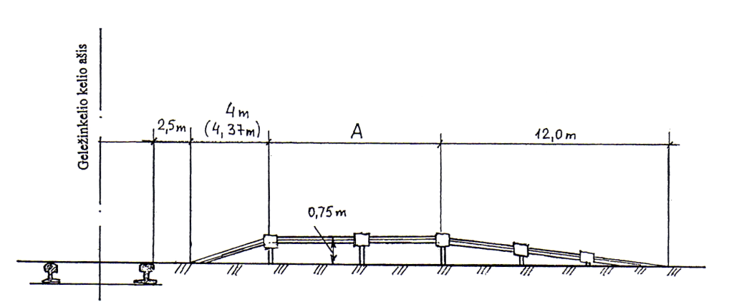

PASTABA. Atstumas A nustatomas pagal projektą.
______________
Pervažų įrengimo ir naudojimo taisyklių
5 priedas

PERVAŽOS SU UŽTVARU ĮRANGOS IŠDĖSTYMAS

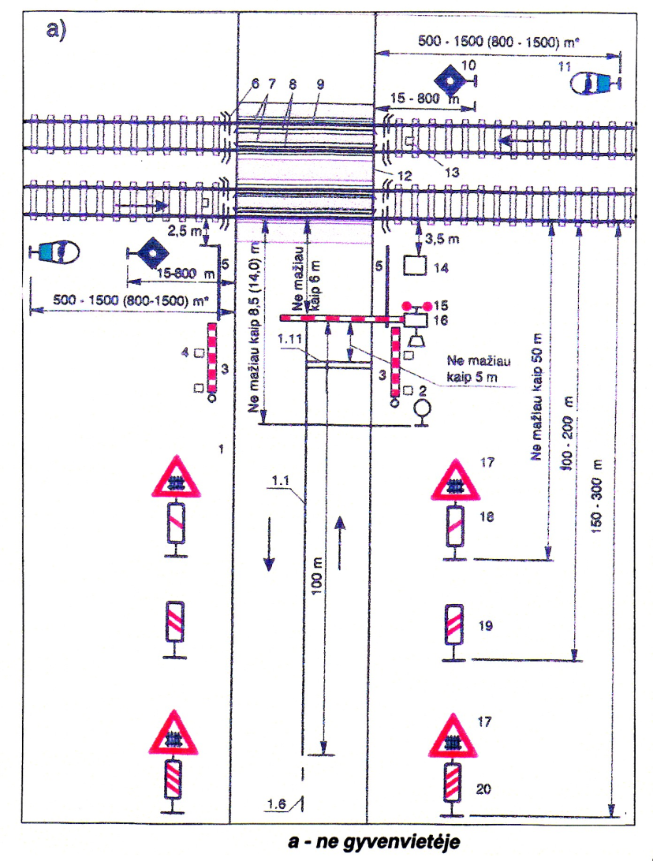
1 – automobilių kelio važiuojamosios dalies briauna; 2 – kelio ženklas 316 „Ribotas aukštis“; 3 – atsarginiai rankiniai užtvarai; 4 – sargšuliai; 5 – turėklai (tvora); 6 – vandens nuleidimo latakai; 7 – mediniai tašai; 8 – gretbėgiai; 9 – geležinkelio vėžės bėgiai; 10 – atitveriamasis šviesoforas; 11 – nuolatinis švilptelėjimo signalinis ženklas; 12 – pervažos klojinys;
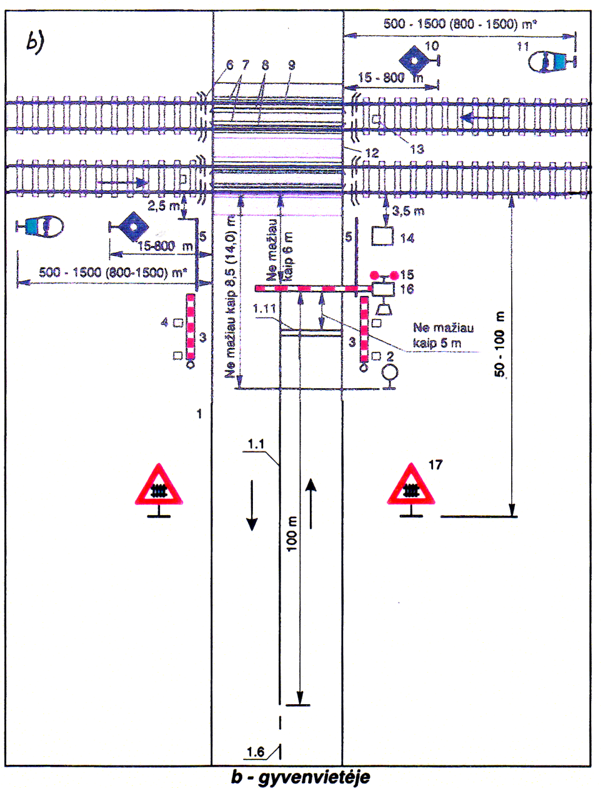

13 – vamzdelis arba stovas sustojimo signaliniam skydui arba signaliniam žibintui pastatyti; 14 – pervažos posto pastatas; 15 – pervažos signalizacijos šviesoforas; 16 – automatinis arba elektrinis užtvaras; 17 – kelio ženklas 101 „Pervaža su užtvaru“; 18, 19, 20 – kelio ženklai 140–145 „Artėjama prie pervažos“;1.1, 1.6, 1.11 – automobilių kelio horizontaliojo ženklinimo linijos
______________________
* Skliausteliuose nurodyti atstumai nuo pervažos iki švilptelėjimo ženklo, kai traukinių greitis didesnis kaip 120 km/h.
Pervažų įrengimo ir naudojimo taisyklių
6 priedas

PERVAŽOS BE UŽTVARO ĮRANGOS IŠDĖSTYMAS

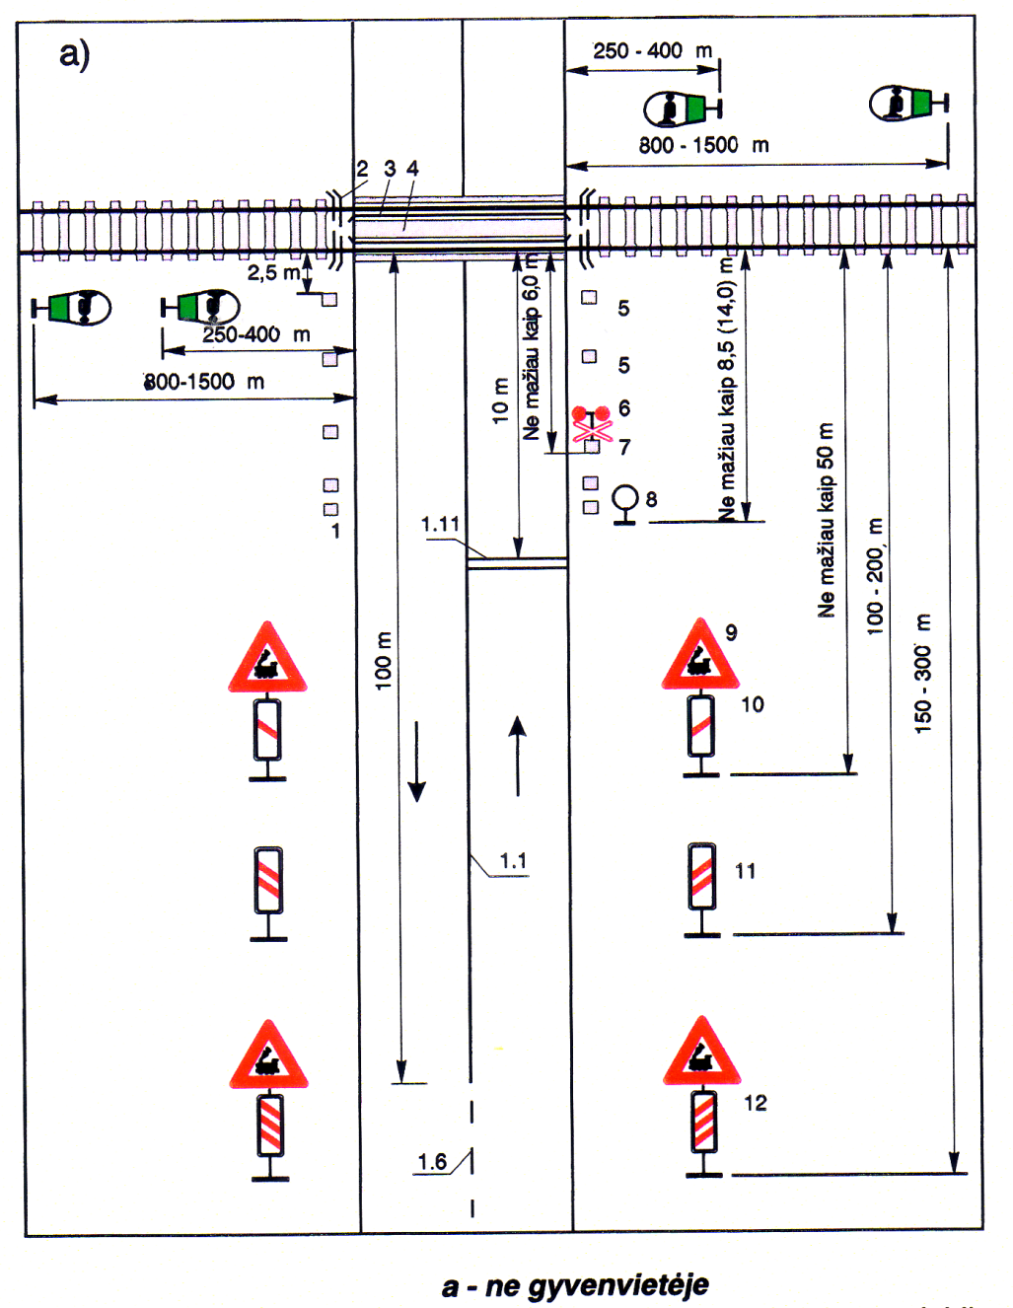
1 – automobilių kelio važiuojamosios dalies briauna; 2 – vandens nuleidimo latakai; 3 – gretbėgiai; 4 – pervažos klojinys; 5 – sargšuliai;

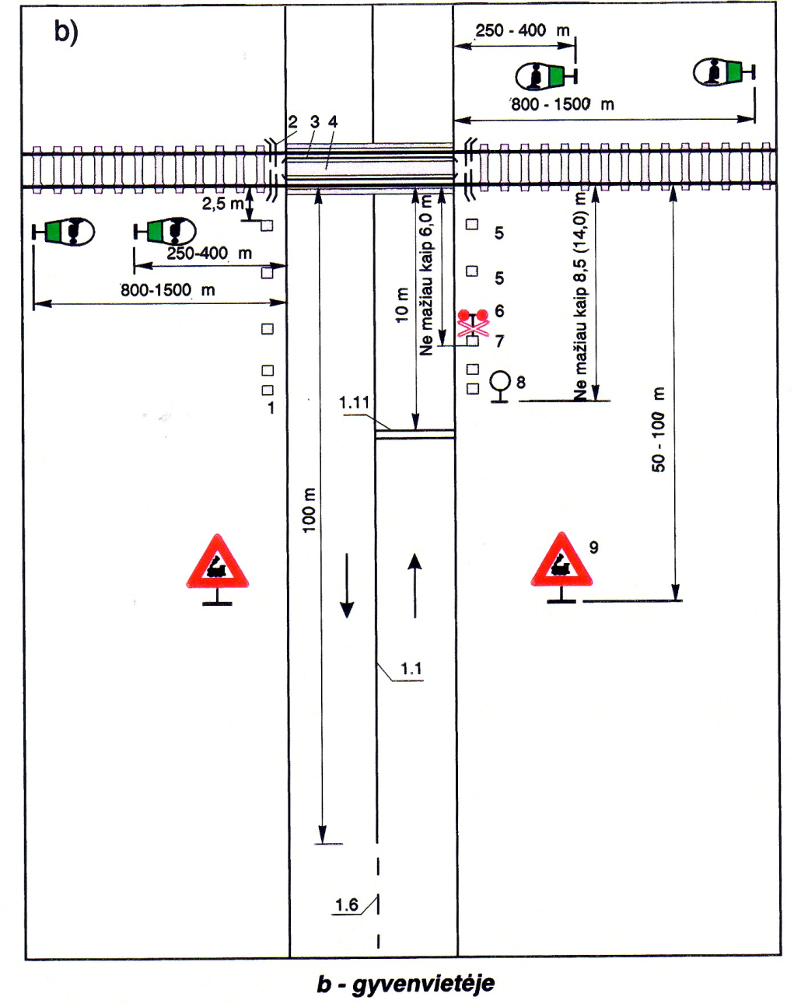
6 – pervažos signalizacijos šviesoforas; 7 – kelio ženklas 138 „Vienkelis geležinkelis“; 8 – kelio ženklas 316 „Ribotas aukštis“; 9 – kelio ženklas 102 „Pervaža be užtvaro“; 10, 11, 12 – kelio ženklai 140–145 „Artėjama prie pervažos“; 1.1, 1.6, 1.11 – automobilių kelio horizontaliojo ženklinimo linija
Pervažų įrengimo ir naudojimo taisyklių
7 priedas

GABARITO VARTAI, STATOMI PRIEŠ KELIO STATINIUS

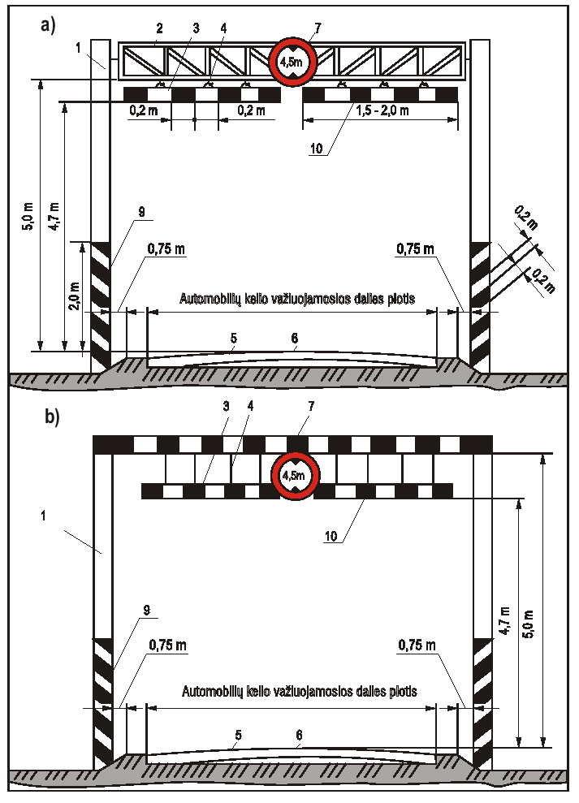
a – su plokščia metaline santvara;
b – mediniai gabarito vartai

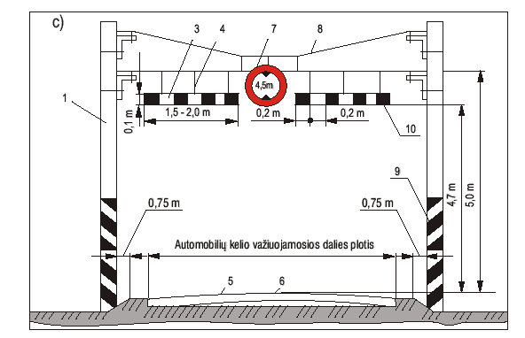
c – su metalinėmis atotampomis

1 – atramos; 2 – metalinė santvara; 3 – apsauginė juostelė; 4 – metalinė grandinė arba vielinės pakabos; 5 – automobilių kelio važiuojamoji dalis; 6 – ištisinė ašinė linija; 7 – kelio ženklas 316 „Ribotas aukštis“; 8 – metalinės atotampos; 9 – 2.1.1 ir 2.1.2 vertikalusis ženklinimas; 10 – 2.2 vertikalusis ženklinimas

PASTABOS:
1. Projektuojamose ir perstatomose pervažose atstumas tarp važiuojamosios dalies ir atramos turi būti ne mažesnis kaip 1,75 m.
2. Gabarito vartai arba ant jų pritvirtinti skydai nudažomi pakaitomis einančiomis baltos ir juodos spalvos 0,2 m pločio juostomis, pasvirusiomis 45o kampu, iki 2 m aukščio nuo kelio paviršiaus. Skydo plotis turi būti ne mažesnis kaip atramos skersmuo.
Pervažų įrengimo ir naudojimo taisyklių
8 priedas

Pagrindiniai reikalavimai pervažų signalizacijos įtaisams įrengti

1. Automatikos įrenginiai pervažose įrengiami pagal tipinius projektus (schemas), kuriuos tvirtina geležinkelio valdytojas (arba geležinkelio infrastruktūros savininkas).
2. Pervažų signalizacijos ir užtvarų rūšys nustatomos pagal projektus, atsižvelgiant į Pervažų įrengimo ir naudojimo taisykles bei šiuos pagrindinius reikalavimus ir vietos sąlygas.

Pervažos vieta | Pervažos signalizacijos tipas kelių transporto priemonėms | Signalizacija geležinkelių transportui
1. Nesergimosios pervažos
Tarpstotyje | Automatinė šviesoforų signalizacija | Nenumatyta
 | Automatinė šviesoforų signalizacija su baltu mirksimuoju žiburiu | Pagrįstais atvejais dvikelėse geležinkelių linijose gali būti statomi specialūs atitveriamieji šviesoforai traukiniams, važiuojantiems netaisyklinguoju keliu, arba geležinkelių linijose su eismo valdymo centralizacija (toliau – EVC) nuolat šviečiantys atitveriamieji šviesoforai, kai pervažos ruože yra stoties kelių
Stotyje | Automatinė šviesoforų signalizacija | Nenumatyta
Stotyje | Automatinė šviesoforų signalizacija su baltu mirksimuoju žiburiu. Kaip papildomas eismo saugumo užtikrinimo priemones galima naudoti vaizdo stebėjimo įrenginius | Esant blogam matomumui geležinkelių linijose su EVC gali būti statomi nuolat šviečiantys atitveriamieji šviesoforai
Privažiuojamajame ar kitokiame geležinkelio kelyje, taip pat ir miesto teritorijoje, kur pervažų ruožuose negalima įrengti normalaus ilgio bėgių grandinių | Šviesoforų signalizacija | Statomi specialūs šviesoforai su raudonu ir baltu signaliniais žiburiais (balto žiburio gali nebūti), kuriuos valdo traukinių derintojų arba lokomotyvų brigada, arba jie valdomi automatiškai, traukiniui užvažiavus ant specialiųjų daviklių (arba trumpos bėgių grandinės)
 | Šviesoforų signalizacija su baltu mirksimuoju žiburiu
2. Sergimosios pervažos
Tarpstotyje | Automatinė šviesoforų signalizacija su automatiniais užtvarais | Naudojami automatinės blokuotės tarpstočio šviesoforai, pastatyti ne toliau kaip 800 m nuo pervažos, jei pervaža matoma iš šviesoforo pastatymo vietos. Jei jų panaudoti negalima, statomi atitveriamieji šviesoforai. Be to, numatoma artimiausių prie pervažos automatinės blokuotės žiburių reikšmių perjungimas į draudžiamąsias
Stotyje | Automatinė šviesoforų signalizacija su pusiau automatiniais užtvarais (automatiškai uždaromais ir mygtuku atidaromais). Ypatingais atvejais leidžiama naudoti automatinę šviesoforų signalizaciją su elektriniais arba mechaniniais užtvarais. Kaip papildomas eismo saugumo užtikrinimo priemones galima naudoti vaizdo stebėjimo įrenginius | Naudojami stoties įleidžiamieji ir išleidžiamieji šviesoforai, o pagrįstais atvejais statomi atitveriamieji arba manevrų šviesoforai su papildomu raudonu žiburiu (gali būti ir žemieji)
Privažiuojamajame geležinkelio kelyje, kur pervažos ruožuose negalima įrengti normalaus ilgio bėgių grandinių | Šviesoforų signalizacija su elektriniais, mechaniniais arba rankiniais užtvarais | Statomi specialūs pervažininkų valdomi šviesoforai su raudonu ir baltu signaliniais žiburiais
3. Pervažose, kuriose įrengiama nauja automatinė pervažų signalizacija arba kuriose atliekamas pervažos signalizacijos įrenginių modernizavimas, pervažos ruožų ilgiai turi būti apskaičiuoti įvertinant skaičiuojamąjį pervažos ilgį, maksimalų traukinių greitį šioje geležinkelių linijoje, minimalų kelių transporto priemonių greitį pervažoje – 8 km/h ir maksimalų kelių transporto priemonės ilgį – 24 m.
Skaičiuojamasis pervažos ilgis yra lygus atstumui nuo pervažos šviesoforo (toliausiai esančio nuo kraštinio bėgio) iki kitoje pervažos pusėje kraštinio bėgio ir 2,5 m ilgio saugos zonai, už kurios gali sustoti pervažiavusi pervažą kelių transporto priemonė.
4. Sergimosiose pervažose, esant intensyviam traukinių ir kelių transporto priemonių eismui, automatinė pervažos signalizacija gali būti papildyta užtveriamaisiais prietaisais, neleidžiančiais apvažiuoti uždarytų ir įvažiuoti į pervažą priešais atvažiuojantį traukinį pagal geležinkelio infrastruktūros valdytojo patvirtintą projektą.
4.1. Sudarant automatikos įrengimo arba jos pertvarkymo projektą, skaičiuojamasis pranešimo apie traukinio priartėjimą prie pervažos laikas nustatomas atsižvelgiant į pervažos ilgį.
Šis laikas turi būti ne trumpesnis kaip:
4.1.1. esant automatinei šviesoforų signalizacijai, iš jų su automatiniais arba pusiau automatiniais užtvarais – 30 s;
4.1.2. esant pranešamajai signalizacijai – 40 s.
5. Kai pervažos yra stotyse ar arti jų, esant maršrutų centralizacijai, automatinę šviesoforų signalizaciją bei automatinius ir pusiau automatinius užtvarus numatoma uždaryti (nuleisti užkardus) parengus traukinio maršrutą ir įvažiavus jam į pervažos ruožą, o išleidžiant traukinius ir važiuojant manevriniams sąstatams esant draudžiamajam šviesoforo signalui – stoties budėtojui nuspaudus mygtuką „Uždarymas“ (tam tikrais atvejais – parengus (blokavus) maršrutą ir neįjungiant leidžiamojo signalo). Tokiu atveju traukinio mašinistas, artėdamas prie pervažos, privalo važiuoti ypač budriai, ne didesniu kaip 20 km/h greičiu ir būti pasiruošęs sustabdyti traukinį, jei atsirastų kliūtis toliau važiuoti.
6. Siekiant, kad būtų laiku įjungta pervažos signalizacija, leidžiama uždelsti išleidžiamųjų, maršruto ir manevrinių šviesoforų įjungimą. Jei pervažos signalizacijos įjungimo laikas yra apskaičiuotas, manevrų šviesoforų leidžiamojo signalo įjungimo uždelsti nebūtina.
7. Miestuose prieš nesergimąsias pervažas, kurios yra privažiuojamuosiuose geležinkelio keliuose ir juose yra pervažos šviesoforų signalizacija kelių transporto priemonėms, turi būti statomi specialūs atitveriamieji šviesoforai geležinkelių transportui, signalizuojantys raudonu arba baltu žiburiu. Turi būti automatinis šviesoforų tarpusavio sąryšis, užtikrinantis pervažos šviesoforų (automobilių transportui) baltų žiburių įjungimą (jei jie yra) tik įsijungus raudonam žiburiui atitveriamajame šviesofore geležinkelių transportui, o atitveriamojo šviesoforo geležinkelių transportui raudono žiburio išjungimą ir balto žiburio įjungimą esant pranešimui apie traukinio artėjimą prie pervažos – tik išsijungus baltiems (jei jie yra) ir įsijungus raudoniems žiburiams pervažos šviesoforuose kelių transporto priemonėms.
8. Pagrįstais atvejais prieš tarpstočiuose esančias nesergimąsias pervažas su įrengtais mirksimaisiais baltais žiburiais ir pranešimo įtaisais taisyklinguoju keliu važiuojantiems traukiniams gali būti įrengti atitveriamieji šviesoforai ir netaisyklinguoju keliu važiuojantiems traukiniams.
9. Baltas mirksintis šviesoforo žiburys, naudojamas geležinkelio pervažose, informuoja, kad šviesoforai įjungti ir leidžia kelių transporto priemonių eismą įsitikinus, kad prie pervažos neartėja bėginė transporto priemonė.
10. Pervažų signalizacijos įrenginiai, įrengti pagal anksčiau galiojusias instrukcijas, turi būti planine tvarka pertvarkomi pagal šiuos pagrindinius reikalavimus.
______________
Pervažų įrengimo ir naudojimo taisyklių
9 priedas

Sergimosios IR NESERGIMOSIOS PERVAŽOS ŠVIESOFORAI
(pavyzdžiai)

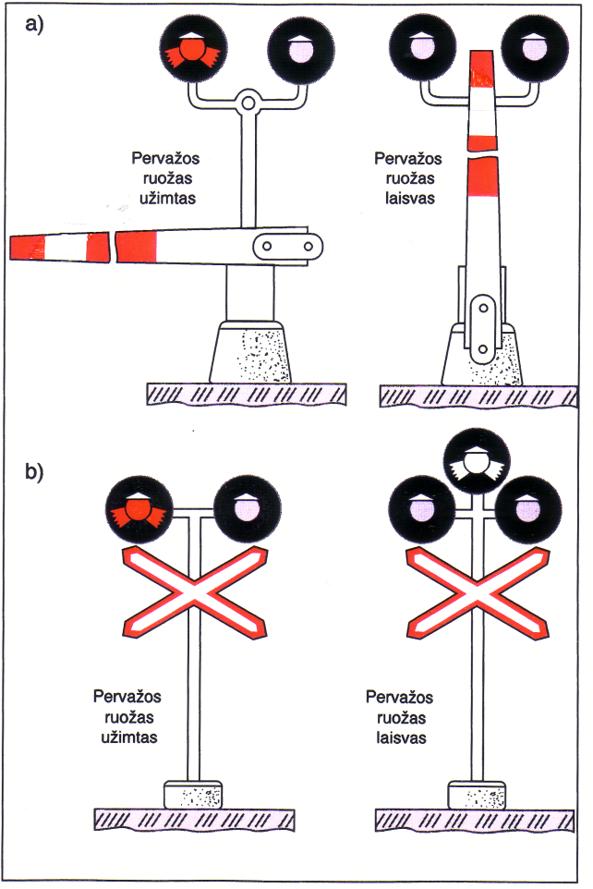
a – sergimosios pervažos šviesoforai;
b – nesergimosios pervažos šviesoforai

Pervažų įrengimo ir naudojimo
taisyklių
10 priedas

Forma K - 26
PERVAŽININKŲ DARBO APSKAITOS
ŽURNALAS

Budėjimo |  |  | Pervažininko v., pavardė | Gedimo aptikimas
data | valandos |  | Pervažininko v., pavardė | Aptikto gedimo |  |  | Pranešimo
data | nuo | iki | Pervažininko v., pavardė
 |  |  |  | laikas (h, min.) | trumpas aprašymas | laikas (h, min.) |  | būdas (telefonu, raštu, per kitą asmenį)
1 | 2 | 3 | 4 | 5 | 6 | 7 |  | 8

Gedimo pašalinimas |  |  | Gedimą pašalinusio asmens (KM, KB, AM ir kt.) ir pervažininko parašai
Atvykimo | Darbų baigimo | Gedimo priežasčių ir jo pašalinimo priemonių aprašymas
data ir laikas (h, min.) |  | Gedimo priežasčių ir jo pašalinimo priemonių aprašymas
9 | 10 | 11 | 12
SANTRUMPOS: KM - kelio meistras, KB – kelio brigadininkas, AM – elektromechanikas (ryšių, automatikos, radijo).

Pervažų įrengimo ir naudojimo taisyklių
11 priedas

Gyvulių AR PAUKŠČIŲ varymo per geležinkelius taisyklės

1. Šios taisyklės nustato pagrindinius reikalavimus, užtikrinančius eismo saugumą geležinkeliuose ir gyvulių ar paukščių išsaugojimą varant juos per pervažas, viadukus, specialiai įrengtas perginas, taip pat ganant gyvulius ar paukščius arti geležinkelių.
2. Šių taisyklių privalo laikytis visos organizacijos ir asmenys, ganantys gyvulius ar paukščius arti geležinkelių ir varantys juos per geležinkelius.
3. Varyti gyvulius ar paukščius per geležinkelius leidžiama tik per pervažas, viadukus bei specialiai tam įrengtas gyvulių ar paukščių perginas.
Gyvulių ar paukščių varovai turi neleisti, kad gyvuliai ar paukščiai būtų už pervažos, viaduko ar įrengtos perginos ribų, o svarbiausia – neleisti, kad gyvuliai ar paukščiai išeitų į geležinkelio kelius.
4. Artėdami prie geležinkelių pervažos arba perginos, gyvulių ar paukščių varovai privalo būti dėmesingi ir ypač atsargūs, suderinti visų varovų veiksmus, griežtai vadovautis Kelių eismo taisyklių reikalavimais.
Pervažininko ir kitų geležinkelio darbuotojų nurodymų dėl judėjimo per geležinkelių pervažas ir gyvulių ar paukščių perginas tvarkos privalo laikytis visi gyvulių ar paukščių varovai.
5. Varant gyvulius ar paukščius per pervažas ar specialiai įrengtas perginas, esančias viename lygyje su geležinkelių keliais, reikia laikytis šių sąlygų:
5.1. pavieniai gyvuliai (ne daugiau kaip po du vienam suaugusiam žmogui) vedami už pavadžių;
5.2. gyvulių banda ar paukščių pulkas varomas tik esant pakankamam varovų skaičiui, kad gyvuliai ar paukščiai negalėtų išeiti į geležinkelio kelią.
6. Gyvulių banda ar paukščių pulkas turi būti sustabdytas ne arčiau kaip 200 m nuo geležinkelio. Du suaugę varovai, įsitikinę, kad nėra artėjančių prie nesergimosios pervažos, gyvulių ar paukščių perginos traukinių, manevrinių sąstatų ar lokomotyvų, arba pervažininkui leidus varyti gyvulius ar paukščius, turi išeiti į geležinkelio kelią, atsistoti iš abiejų pervažos ar perginos pusių ir pradėti varyti gyvulius ar paukščius. Šie abu varovai privalo visą gyvulių ar paukščių varymo laiką būti prie geležinkelio, stebėti traukinių artėjimą, neleisti, kad gyvuliai ar paukščiai išeitų į geležinkelio kelią už pervažos ar perginos ribų. Trečiasis varovas privalo būti varomos gyvulių ar paukščių grupės gale.
Perginti per geležinkelį gyvuliai ar paukščiai turi būti nuvaryti ne arčiau kaip už 200 m nuo geležinkelio ir patikimai saugomi.
7. Draudžiama varyti gyvulius ar paukščius per viename lygyje su geležinkeliu įrengtas pervažas, gyvulių ar paukščių perginas tamsiu paros metu, taip pat šviesiu paros metu esant blogam matomumui (rūkas, liūtis, sniegas ir pan.), jei gyvuliai nevedami už pavadžių.
8. Asmenys, masiškai varantys gyvulius ar paukščius per pervažas, gyvulių ar paukščių perginas (didesnes kaip 50 stambiųjų raguočių kaimenes), privalo iš anksto apie tai pranešti geležinkelio kelių meistrui, kad būtų užtikrintos gyvulių ar paukščių varymo sąlygos pervažoje ar perginoje.
9. Arčiau kaip 300 m nuo geležinkelio esančiose neaptvertose ganyklose leidžiama ganyti tik pririštus gyvulius, o arčiau kaip 200 m nuo geležinkelio – tik nuolat prižiūrimus.
10. Asmenys, pažeidę šias taisykles, atsako įstatymų nustatyta tvarka.

Pervažų įrengimo ir naudojimo taisyklių
12 priedas

viaduko po geležinkeliu įrenginiai

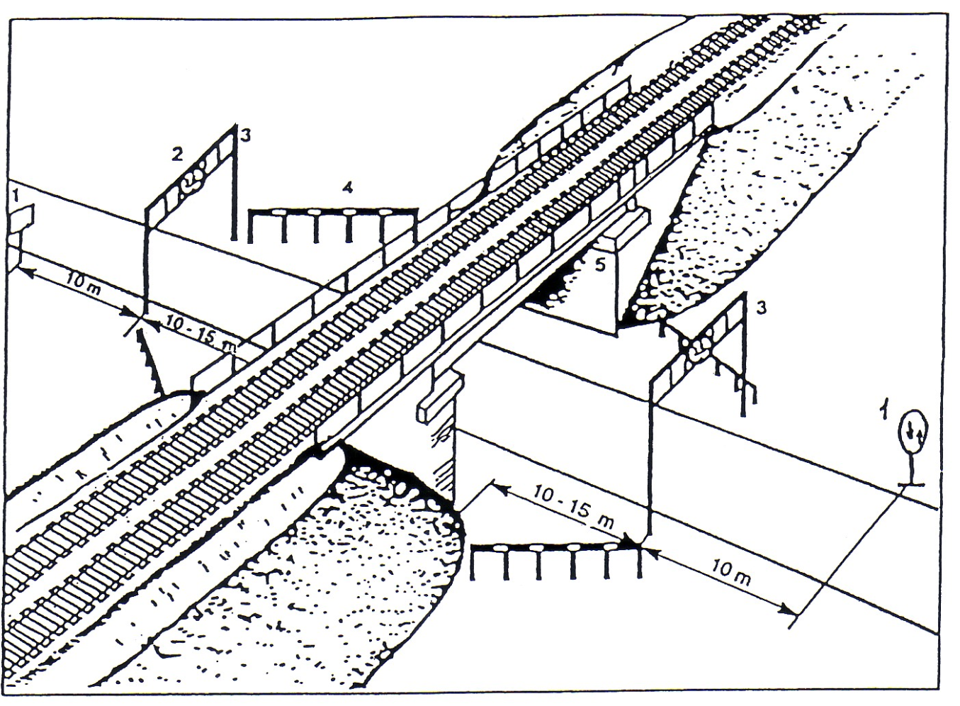

1 – kelio ženklas 205 „Priešpriešinio eismo pirmenybė“ arba 206 „Pirmenybė priešpriešinio eismo atžvilgiu“; 2 – kelio ženklas 318 „Ribotas aukštis“; 3 – gabarito vartai; 4 – barjerinio tipo užtvaros; 5 – tilto ramto priešakinė briauna

PAkeitimŲ registravimo lapas

Pakeitimo |  | Pakeisto teksto vieta
numeris | tvirtinimo data
______________

